**《网络游戏开发技术》**

**课程设计报告**

——《Bomber Man Online》网络游戏设计与实现

指导教师：杜金莲

组长：柯伟辰

组员：王云帆

完成日期：2015年6月

目录

一、 游戏的用户需求描述 2

1 游戏介绍 2

2 客户端游戏界面 2

3 基本操作及道具 2

1) 角色移动 2

2) 放置炸弹 2

3) 道具拾取 2

4) 道具使用 2

4 游戏规则 3

1) 胜负判断 : 3

2) 救人 / 人物死亡 3

3) 每局时间 3

5 道具介绍 3

1) 基础道具 3

2) 功能道具 3

3) 变身道具 4

6 游戏角色 4

1) 角色状态 5

2) 角色操纵 5

3) 属性 5

7 炸弹 5

1) 机制 5

2) 属性 6

8 游戏地图 6

1) 地板背景 6

2) 可破坏场景道具 6

3) 不可破坏场景道具 6

4) 陷阱类场景道具 6

9 游戏大厅 6

10 登陆 7

11 选定房间 7

12 聊天系统 7

13 网络通信 7

14 数据库 7

15 会员系统 8

二、 系统总体设计 8

1 服务器端 8

1) 服务器初始化流程 8

2) 监听客户端连接 8

3) 验证用户登录 9

4) 控制用户界面状态跳转 9

5) 接收并广播用户聊天消息 11

6) 存取用户信息 12

7) 控制游戏同步与一致性 12

2 客户端 13

1) 客户端总体架构 13

2) 客户端界面概览 13

3) 类结构说明 14

4) 消息层Main 14

5) 分发层View 14

6) 登陆 15

7) 用户信息显示 15

8) 聊天系统 15

9) 游戏逻辑-Game组件 15

3 网络通信 18

1) 网络通信实现 18

2) 消息定义 18

三、 模块/子过程实现 24

1 服务器 24

1) 完成端口 24

2) ODBC数据库连接 24

3) 同步机制的实现 25

2 客户端 26

1) GUI控件设计实现 26

2) 聊天系统设计实现 29

3) 角色与物体的运动机制 30

4) 角色类Player 30

5) 炸弹：Bomb类和BombManager类 33

6) 地图和地图判定：GameMap类 34

7) 道具 36

8) Game中Update函数几个部分的具体实现 38

四、 系统实现与测试 39

1 系统的开发与运行环境 39

2 效果截图 39

五、 组员分工 57

1 柯伟辰 57

2 王云帆 57

六、 总结 58

1 柯伟辰 58

2 王云帆 58

# 游戏的用户需求描述

## 游戏介绍

《Bomber Man Online》是一款操作简单、上手容易的游戏，玩家只需要利用键盘上的 方向键 ( ↑ ↓ → ← )和空格键以及Q键就可以轻松的控制角色在地图上移动和放置炸弹，消灭敌人，营救同伴，在有趣又激烈的游戏过程获得意想不到的欢乐。该游戏设计时参照QQ中的火拼QQ堂游戏。

## 客户端游戏界面

包含登陆界面，大厅界面，房间界面，游戏界面。

## 基本操作及道具



### 角色移动

使用 “ ← 、 ↑ 、 → 、 ↓ ” 即可控制键角色移动。

### 放置炸弹

使用空格键放置炸弹，炸弹放置2秒钟后就会呈十字形爆炸。且炸弹的爆炸是连锁的，即如果炸弹B在炸弹A爆炸时，处于A的火力范围内，那么B也将立刻爆炸。

### 道具拾取

玩家在游戏中通过使用炸弹爆破，会将一些可以破坏的地图物件炸毁，炸毁地图上物品有一定机率炸出游戏道具。炸出的游戏道具会出现在被破坏地图物件的位置上，玩家走到道具上就会自动拣取该道具。

### 道具使用

用户在游戏中可以使用已经装备在快捷物品栏上的各种功能道具。

可装备携带性道具的空位，每个物品空位可以放置一件道具。同时每个空位也对应一个键盘上的热键，按下物品栏上对应的数字键即可使用该栏道具。

如果道具栏已满，玩家接触道具时道具会消失，但玩家不会获得该道具。

## 游戏规则



### 胜负判断 :

* [ 胜利条件 ] 敌方队伍所有的队员全灭；
* [ 失败条件 ] 我方队伍所有的队员全灭。
* [ 平局条件 ] 双方最后一名队员同时死亡，或游戏时间结束仍未分出胜负。

### 救人 / 人物死亡

如果玩家被爆炸的炸弹火焰碰到（仅在炸弹爆炸的一瞬间做判定），即陷入包裹状态，人物不能移动且将持续变小。如果此时我方队友碰触被困角色，包裹状态会解除，被困角色恢复自由，继续游戏；如果被困角色3秒内没有我方队员营救，则被困的人物判定为死亡。

### 每局时间

每局游戏时间规定 4 分钟，即 240 秒。

## 道具介绍



### 基础道具

接触即收集的道具。不需要使用，自动加强角色能力或增加玩家 QQ 堂币。

* 糖泡：增加角色放炸弹的数量。多获得一个，就能多放一个炸弹，但不能超过玩家角色的最大炸弹数量限制。
* 药水：可以增加角色炸弹的威力。多获得一个，炸弹的威力就会增加一格，但不能超过玩家角色的最大炸弹威力限制。
* 飞鞋：提升角色的移动速度，得到的越多，跑的越快，但不能超过玩家角色的最大速度限制。
* 问号 吃后随机增加或减少1项基础能力 (炸弹威力 / 炸弹数量 / 行走速度 ) 。
* 铜钱币 增加玩家 50 【 QQ 糖币】
* 银钱币 增加玩家 100 【 QQ 糖币】
* 大宝箱 增加玩家 500 【 QQ 糖币】

### 功能道具

需要使用的道具。可以通过按快捷键 (123456) 来使用。

每个玩家有6个道具栏以及1个特殊道具栏，特殊道具栏是在变身时获得的仅限变身时使用的道具，按Q发动，变身效果解除后特殊道具栏将被清空。

若玩家使用了当时无法使用的道具（例如在普通状态使用了“叉子”），则视为玩家放弃该道具，该道具消失，不起任何作用。

* 香蕉：在路上放下，踩上的人会滑到路的尽头。
* 水滴：在一定时间里自己放的炸弹将隐形，只有自己队的人可以看到。
* 慢慢胶：可以放置三个慢慢胶，踩到的人一段时间内移动速度减到最慢 ( 时间 10 秒 ) 。
* 激光障碍柱：可以在一块空地上设置激光柱，通过激光柱的人立刻陷入包裹状态。
* 氧气瓶：如果不慎陷入包裹状态，它可以让你在果冻里坚持更长的时间（增加1秒）。
* 叉子：如果不慎陷入包裹状态，可以使用它脱离危险。
* 飞镖：用来引爆雷。飞镖碰到障碍就会消失。被射中的雷会立即爆炸。
* 控制器：使用控制器的时候，所有使用者放的炸弹将立刻同时爆炸。

### 变身道具

接触即收集的道具，不需要使用，自动变化为相应造型，同时能力改变。已经是变形状态的角色，再解触变身类道具无效。同时，如果在变身状态下被炸弹炸到，变身立刻解除，但不会陷入包裹状态。

接触变身道具有1秒的变身时间，此时无敌；变身结束时也有1秒的变身消失动作，此时也无敌。

变身时可能会获得特殊道具，特殊道具显示在特殊道具栏中，变身结束后就不能使用了。

* 幽灵：增加能力【隐形】。变身为幽灵，幽灵对敌方队员是半隐形状态，对自己的队员正常显示。
* 咕咕鸟：增加能力【飞行】。变身为会飞的鸟，咕咕鸟为悬浮状态，可以穿越各种障碍，唯一的缺点是无法获得任何道具。
* 疾风：增加能力【极速】。变身速度很快的鬼，角色的移动速度将达到最快 ( 不受人物上限限制 ) 。
* 糖果王：增加能力【无限】。变身为糖果之王，可以随心所欲的放置炸弹 ( 不受人物上限限制 ) 。
* 熊猫宝宝：变身强壮的熊猫宝宝，获得特殊道具“飞踢”，面向炸弹时可以将炸弹向前踢到10格之外第一个空格。如果炸弹飞出了地图，则炸弹从飞出边的另一边继续飞回；如果炸弹在落地之前该格被放了炸弹，则炸弹落地时两炸弹立刻同时爆炸。
* 小魔鬼：增加能力【暴走】。变身为闪着蓝光的恶魔，其移动速度和放弹数都是最大的，但是行动和玩家操作相反。
* 大螃蟹：增加能力【横行】。变身为横行霸道的大螃蟹，其左右移动速度最快，上下移动速度最慢。
* 斧头帮主：变身为斧头帮帮主，获得9个特殊道具“飞镖”,效果同普通道具的“飞镖”。

## 游戏角色

套用QQ堂的各种游戏人物素材



### 角色状态

* 生存: 角色可以在游戏区域进行游戏
* 死亡: 角色游戏结束,不能再参与游戏. 被炸弹范围覆盖的生存角色将由生存状态转换为被困状态.
* 被困: 角色被炸弹爆炸范围覆盖后转换的状态, 处于该状态的角色不能进行任何操作. 该状态最多持续3秒, 在该状态期间若被敌人碰到,角色死亡; 在该状态期间若被队友碰到, 则角色复活, 转换为生存状态; 若在该状态期间无人碰到, 则角色在3秒后死亡.

### 角色操纵

用户可以通过上下左右四个按键操纵角色在地图区域行动.

用户可以通过空格键在当前位置放置炸弹.

用户可以通过数字键或“Q”键释放装备栏已存在的游戏道具

### 属性

* 可放置炸弹数量: 角色同一时间可以放置的最多的炸弹数量
* 炸弹威力: 炸弹覆盖范围的大小
* 横向速度: 角色在地图中行走的速度
* 纵向速度: 角色在地图中行走的速度
* 是否悬浮
* 是否行动反向
* 角色种类
* 可用道具

## 炸弹



### 机制

炸弹可以被角色放置在该角色当时所处的位置。

炸弹在放置后2秒爆炸, 爆炸后炸弹消失

炸弹爆炸后, 其爆炸范围为以炸弹为中心的十字区域

十字区域的大小视放置炸弹的角色的威力而定

若炸弹覆盖范围包含地图障碍, 则该地图障碍将阻止炸弹范围继续延伸. 同时若该地图道具是可破坏的障碍, 则该障碍在炸弹爆炸后消失.

炸弹覆盖的所有道具、陷阱地形都会被清空。

如果炸弹的火力范围覆盖了另一炸弹，则后者也将立刻爆炸。（爆炸是连锁的）

### 属性

* 爆炸剩余时间
* 威力
* 是否可见

## 游戏地图

游戏地图大小固定为20 x 30（行x列），其中的障碍布局通过读取地图布局文件生成。



### 地板背景

地图的最底层, 游戏人物行走的区域

地图初始化时产生, 游戏全程保持不变, 处于游戏区域绘图的最底层。

### 可破坏场景道具

可以被炸弹破坏的场景道具, 所处位置角色不可站立

地图初始化时产生, 当炸弹的辐射范围覆盖某个可破坏场景道具时, 该可破坏场景道具被清除。

当炸弹的辐射范围覆盖多个可破坏场景道具时, 上下左右四个方向每个方向只破坏距离炸弹最近的可破坏场景道具。

当可破坏场景道具被炸弹破坏时, 有一定几率在可破坏场景道具原位置产生可拾取游戏道具。

### 不可破坏场景道具

不可以被破坏的场景道具, 所处位置角色不可站立。

即使炸弹的辐射范围覆盖多个可破坏场景道具时, 也不消失. 同时也将阻挡炸弹的辐射范围的延伸。

### 陷阱类场景道具

该道具可被炸弹破坏, 所处位置角色可以站立。

当角色处于该场景道具处, 触发该道具的特殊效果。

## 游戏大厅

用户登陆后进入游戏大厅，主区域显示8个可进入的房间并显示房间内玩家人数。

除此之外有聊天窗口可以进行聊天通信。

在用户信息区域显示玩家用户名，经验和金钱。

## 登陆

使用用户名和密码用来登陆游戏。

用户名做为游戏内昵称。

用户名和密码存储在服务器内的数据库中，当有用户提出登陆请求，服务器调用数据库信息进行验证。

## 选定房间

八个房间，每房间四人游戏。

## 聊天系统

聊天窗口悬浮在

* 游戏大厅界面
* 游戏房间界面
* 游戏桌界面
* 游戏界面
* 商城界面

这些界面之上。

## 网络通信

使用C/S模型，使用完成端口进行通信

服务器IP地址固定, 端口固定

客户端连接到服务器进行游戏

## 数据库

通过数据库存储

* 用户信息
* 道具信息
* 地图信息
* 角色信息

## 会员系统

会员拥有区别于普通用户的特权，在大厅以及房间内以红名显示。

# 系统总体设计

总体游戏采用C/S架构。

服务器进行用户信息验证，读写；用户行为检测；游戏同步处理。

客户端渲染用户界面以及游戏画面，读取用户的输入，提交给服务器用户的输入，接受服务器的消息并进行对应操作。

总体结构如下：

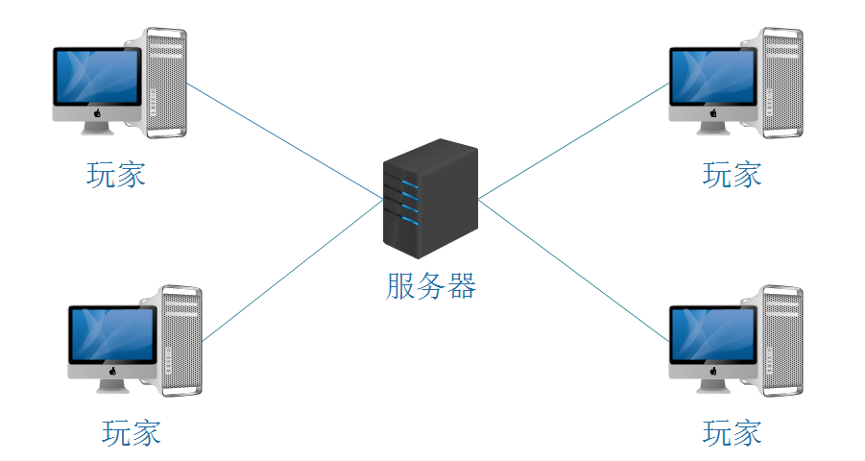

## 服务器端

### 服务器初始化流程



### 监听客户端连接

服务器使用多线程设计，每个进程注册等待客户端连接。

若有客户端连接，则激活处理相关消息，否则进行睡眠。

### 验证用户登录

调用数据库系统获取全部用户的用户名及密码，再将客户端发送的用户名及密码与其比对。

若存在则返回客户端验证成功，否则返回验证失败。

### 控制用户界面状态跳转



#### 登陆界面→大厅界面

接受用户发来的用户名和密码。若验证成功，发送转移到大厅的消息，否则发送认证失败，使客户端停留在登陆界面。

#### 大厅界面→登陆界面

接受用户发来的返回登陆界面请求。清除用户已登录状态信息，使用户下线，并回复转移界面消息。

#### 大厅界面→房间界面

接受用户发送的进入房间请求。读取该房间当前人数，若人数未满，则增加该房间人数，并回复成功进入房间消息。否则回复房间人数已满消息，使客户端停留在大厅界面。



#### 房间界面→大厅界面

接受用户发送的离开房间请求。减少该房间人数，并回复返回大厅消息，使客户端返回大厅界面。

#### 房间界面→游戏界面

接受用户发送的已准备进入游戏请求。标记该玩家已准备，读取该房间已准备人数，若等于房间人数，则回复开始游戏消息，使客户端进入游戏界面。否则回复等待消息，使客户端停留在房间界面。



#### 游戏界面→房间界面

当游戏时间结束或某一队达成胜利条件，向所有客户端发送返回房间消息。

### 接收并广播用户聊天消息

#### 发送消息

服务器接受到客户端发送的聊天消息后存储在消息记录中。

#### 获取消息

服务器接受到客户端发送的获取聊天记录消息后，将客户端不存在但服务器存在消息记录的发送给客户端。

### 存取用户信息

当服务器接受到客户端发送的存取用户信息的消息后调用数据库，存取用户相关的数据库记录。

### 控制游戏同步与一致性

#### A. 游戏中的同步策略

作为一款即时游戏，4名玩家的游戏同步非常重要。我们采用的是帧同步的模型，具体的策略是这样的：

客户端：

* 客户端每一帧缓存自己的操作，然后在每帧更新数据时，将自己的操作以及自己两帧之间经过的时间发送给服务器；
* 在服务器回复之前等待；
* 服务器回复之后，解析每名玩家的所有操作信息以及经过时间，依照每名玩家的操作和他们各自的经过时间在本地进行模拟。

服务器：

* 收集齐4名玩家的消息之前等待；
* 收集齐4名玩家的消息之后，将它们打包成一个消息，发送给全部4名玩家。

由于服务器使用了IOCP模型，使得该算法的实现较为困难，另外还有玩家中途退出等问题存在。该算法的具体实现部分请参阅第三部分“子系统实现”的有关内容。

#### B. 游戏道具的一致性保证

由于道具的生成是随机的，为了保证每名玩家的游戏实例生成的道具都是相同的，可以利用伪随机数的性质。具体方法是：

* 游戏开始的时候，当收集到4名玩家的开始信息时，服务器生成一个随机种子，发送给4名玩家，4名玩家使用相同的随机种子开始游戏。

这样，4名玩家随机出的道具结果将完全相同。

## 客户端

### 客户端总体架构

客户端的总体架构如下：

Resource Manager

其中：

* 消息层Main负责接收玩家的键盘消息，以及控制计时，并将接收到的消息或更新重绘消息交给分发层View处理；
* 分发层View自身维护一个状态机，并且保存Game、Lobby、Room三个对象的指针，当接收到Main的消息时，根据目前所在的状态，交给对应的类去处理消息，并且根据反馈来调整状态机；
* 逻辑层负责各部件逻辑的运行，Game存储游戏数据，并负责游戏逻辑运行，Lobby负责大厅、Room负责游戏房间、Login负责登陆界面。
* 资源层保存各种图片、字体等资源，供逻辑层使用。

### 客户端界面概览

客户端界面主要包含三大功能：

* 渲染GUI及游戏场景，提供用户友好的界面
* 接受用户交互操作，执行相应逻辑
* 刷新动态控件，包括房间人数，同房间玩家信息，同房间玩家准备状态以及聊天信息。

客户端的详细界面信息，可以参见后面第四部分的“效果截图”部分。

### 类结构说明

客户端的总体类结构如下图所示：

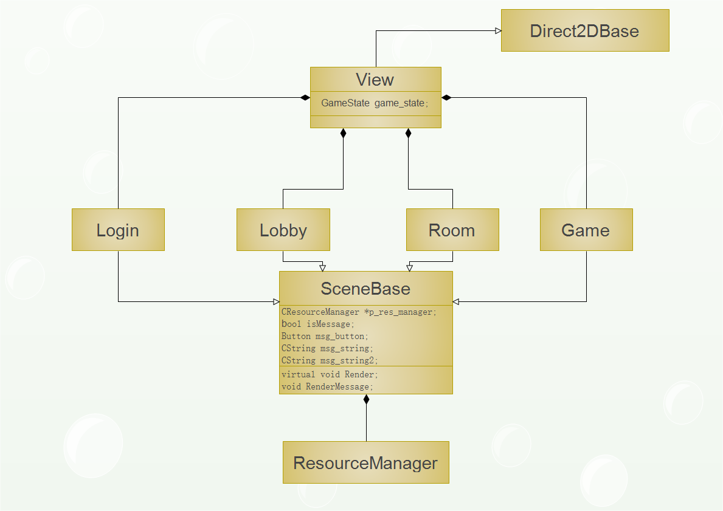

由图所示，Login、Lobby、Room、Game四个逻辑类均继承自SceneBase基类。SceneBase基类提供了虚函数Render，每个场景类都需要重写Render方法来自定义自己的渲染行为。SceneBase还提供了渲染消息的有关方法，方便场景类显示消息。

View类继承自Direct2Dbase类，Direct2Dbase类提供了一些Direct2D环境创建与维护相关的成员和方法。View内部最重要的就是game_state，它是当前客户端所处的状态，View类根据它来决定当前的消息派发给哪个逻辑组件。

### 消息层Main

Main主要负责接收外部的消息，是一个典型的Win32程序外壳框架，其核心逻辑为：

* 建立窗口，并建立一个View的实例；
* 开始计时，启动消息循环，有消息则派发到窗口回调函数中进行处理；
* 维护一个计时器，每隔一段时间（1/MAX_FPS）进行一次渲染和游戏数据的更新。
* 窗口回调函数中，将消息直接派发给View的对应函数处理。

### 分发层View

View主要负责程序的初始化、中间运行时的消息派发，以及程序结束时的收尾工作。其主要提供如下函数，供消息层调用：

* OnCreate函数，在程序一开始时调用，初始化Direct2D绘图环境，并调用Init初始化各种组件；
* Init函数，消息层调用时，初始化所有的逻辑层组件；
* 各种消息函数，根据相应组件的相应函数的返回值，决定状态机的下一个状态；
* Update函数，其作用就是根据当前状态调用对应组件的Update方法，然后根据返回值决定下一个状态。
* Render函数，其作用是准备好绘图的起始和收尾工作，中间绘制的部分根据当前状态交给对应组件去完成。
* OnDestroy函数，其作用就是当程序结束时处理一些收尾工作。

### 登陆

通过文本框接受用户输入的用户名和密码，当用户单击登陆按钮后，将用户名密码发送给服务器检验。

校验成功，跳转到大厅界面；否则提示校验失败。

### 用户信息显示

在大厅和房间内显示用户的用户名，经验，金钱和VIP状态信息。

### 聊天系统

用户在大厅和房间可以及时查看到所有在线玩家发送的聊天信息，同时自己也可以发送聊天信息。

### 游戏逻辑-Game组件

#### A. Game部分总体设计

Game部分负责全部游戏逻辑的运转，包括游戏逻辑的存储、更新以及绘制；Game内部也有一个状态机，用于维护游戏进行的状态。其状态转移关系如下：

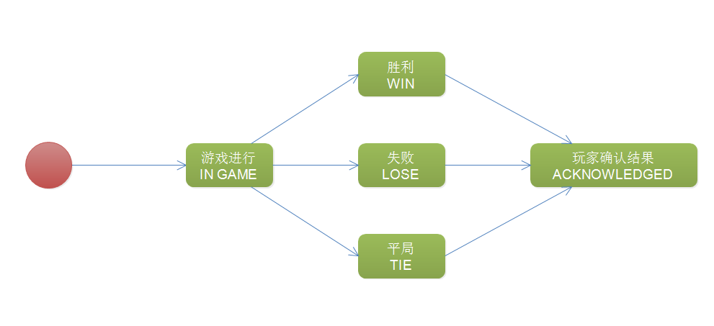

在状态机中，核心的状态是游戏进行状态，当游戏分出胜负之后，就进入胜、平、负三个状态之一，之后玩家确认结果（按任意键）后进入最终状态。

#### B. Game部分的类图

Game部分类图大致如下所示：

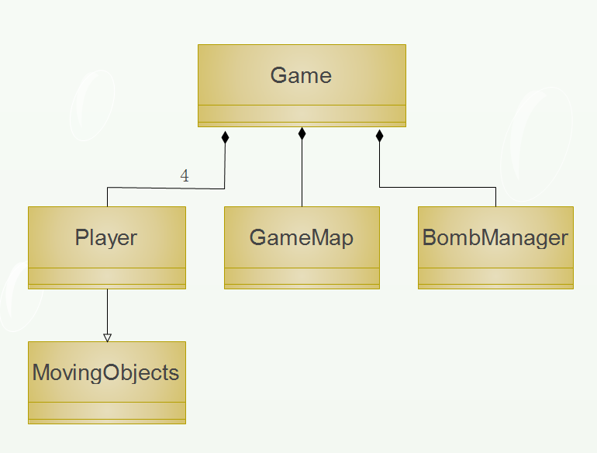

其中：

* Player是保存玩家信息以及实现玩家基本操作的类；它继承自MovingObjects类，MovingObjects是描述在场景中移动的物体的类（例如玩家、飞镖等）
* GameMap是保存地图信息的类，并且提供了很多和地图有关的判定函数；
  + 需要注意的是，所有的Moving Objects都被视为地图之外的存在，地图并不存储他们的信息，只提供相关的判定函数，判定一个物体处于哪个格子。这部分具体请参见第三部分“子系统实现”的相关内容。
* BombManager是维护当前炸弹信息的类。

#### Game消息的处理

* 若当前游戏状态为IN GAME，Game在接收到键盘按键消息时，会将键盘按键消息缓存至一个队列中，在Update函数中处理，不立刻处理。
* 若当前游戏状态为胜平负三者之一，Game立刻处理键盘消息，将游戏状态更改为ACKNOWLEDGED（即玩家已经确认了结果），不缓存这个键盘消息。

#### Game数据的更新——Update方法

Update方法每帧都会被调用一次，调用之后会告诉View下一个程序状态是什么（即游戏是否结束）。同时，在不同的游戏状态下面，Update方法也会有不同的响应。在Update函数中，也会随着胜负判定的完成，更改当前的游戏状态。

* 当游戏状态为ACKNOWLEDGED时，Update直接返回，告知View层回到Room状态；
* 当游戏状态为胜平负三者之一时，Update也直接返回，告知View层仍留在IN GAME状态；
* 当游戏状态为IN GAME时，Update开始正常更新数据，按以下流程更新：
  + 对本帧接收到的键盘消息打包，发送给服务器，并等待服务器回复，在服务器回复之前等待；
  + 更新游戏剩余时间；
  + 解析全部4名玩家的操作序列，并进行处理；
    - 例如，更改了玩家的移动状态，放置炸弹等
  + 对4名玩家的状态进行更新（如位置、变身、拾取道具等）
  + 如果游戏中存在飞镖，对飞镖更新；
  + 如果游戏中存在正在运动的炸弹（被熊猫踢飞的），更新运动的炸弹信息；
  + 更新地图；
  + 更新炸弹，检测是否有炸弹已经爆炸，执行炸弹爆炸的操作；
  + 判定胜负，根据己方与敌方生存人数，决定游戏的下一个状态；如果不再是IN GAME状态，则告知服务器退出游戏，并上传获得的金钱、经验值等信息。

每个步骤的具体实现方法，请参阅第三部分“子系统实现”中的Game部分。

#### Game数据的绘制——Render方法

Render方法每帧都会被调用一次，其作用是绘制游戏UI以及游戏内容。由于Direct2D是按照层次坐标绘制，即后绘制的会覆盖先绘制的，因此绘制的顺序非常关键。为此，Render使用了一个渲染队列来控制不同物体绘制的先后顺序。

以下是Render方法的执行大致流程：

* 绘制UI（边框、道具栏、时间、玩家的头像和用户名等等）；
* 绘制地图的底板；
* 查看所有玩家，如果玩家当前不处于“飞行”状态，则将其推入渲染队列；
* 查看地图的每一格，如果该地图格上有东西，则将其推入渲染队列；
* 将渲染队列中的物体按照位置的Y值由小到大排列；
* 按顺序取出渲染队列中的物体，并依照其状态与位置绘制；
* 渲染队列中的物体绘制完毕后，绘制飞镖；
* 绘制飞行的炸弹；
* 绘制状态为“飞行”的玩家；
* 如果此时游戏状态为胜平负三者之一，则绘制一条提示信息；
* 释放使用的画刷资源，返回。

## 网络通信

### 网络通信实现

网络通信使用的是完成端口加线程池的机构，令服务器可以最大限度的调用资源，提供高性能的服务。

接收层使用完成端口通过socket接收客户端发来的消息，然后设置线程池多个线程调用完成端口已经接收到的消息并根据消息的类型派发给不同的逻辑模块进行事务逻辑处理。

### 消息定义

#### Message类定义

#define MSG_NULL 0x00

#define MSG_SCENE 0x01

#define MSG_SCENE_LOGIN 0x01

#define MSG_SCENE_LOBBY 0x02

#define MSG_SCENE_ROOM 0x03

#define MSG_SCENE_GAME 0x04

#define MSG_LOGIN 0x02

#define MSG_LOGIN_CKECK 0x01

#define MSG_LOGIN_CONFIRM 0x02

#define MSG_LOGIN_DENY 0x03

#define MSG_LOGIN_ONLINE 0x04

#define MSG_GAME 0x03

#define MSG_ROOM 0x04

#define MSG_ROOM_TRY 0x01

#define MSG_ROOM_CONFIRM 0x02

#define MSG_ROOM_DENY 0x03

#define MSG_ROOM_NAME 0x04

#define MSG_ROOM_RETURN 0x05

#define MSG_ROOM_EMPTY 0x06

#define MSG_ROOM_EXIT 0x07

#define MSG_ROOM_READY 0x08

#define MSG_ROOM_GAME 0x09

#define MSG_ROOM_WAIT 0x10

#define MSG_ROOM_SET_ACTOR 0x11

#define MSG_ROOM_GET_ACTOR 0x12

#define MSG_ROOM_RETURN_ACTOR 0x13

#define MSG_ROOM_NOT_READY 0x14

#define MSG_LOBBY 0x05

#define MSG_LOBBY_ROOM 0x01

#define MSG_LOBBY_RETURN 0x02

#define MSG_CHAT 0x06

#define MSG_CHAT_SEND 0x01

#define MSG_CHAT_GET 0x02

#define MSG_CHAT_RETURN 0x03

#define MSG_CHAT_END 0x04

#define MSG_DATA 0x07

#define MSG_DATA_GET_MONEY 0x01

#define MSG_DATA_SET_MONEY 0x02

#define MSG_DATA_GET_EXP 0x03

#define MSG_DATA_SET_EXP 0x04

#define MSG_DATA_SUCCESS 0x05

#define MSG_DATA_ERROR 0x06

#define MSG_DATA_GET_READY 0x07

#define MSG_DATA_GET_VIP 0x08

class CMessage

{

public:

unsigned short type1;

unsigned short type2;

char str1[20];

char str2[20];

int para1;

int para2;

char msg[100];

};

______________________________________________________________________________

以下消息类型中，C代表客户端，S代表服务器，C->S代表这是客户端向服务器发送的消息，S->C代表这是服务器向客户端发送的消息。

#### 登陆消息

主要消息类为**MSG_LOGIN**

##### 账户验证消息

* type1 = MSG_LOGIN
* type2 = MSG_SCENE_LOGIN
* str1 = {user_name}
* str2 = {user_password}
* para1 = NULL
* para2 = NULL
* msg = NULL

##### 验证成功消息

* type1 = MSG_LOGIN
* type2 = MSG_LOGIN_CONFIRM
* str1 = {VIP/NOT}
* str2 = NULL
* para1 = {user_id}
* para2 = {money}
* msg = NULL

##### 验证失败消息(用户名密码错误)

* type1 = MSG_LOGIN
* type2 = MSG_LOGIN_DENY
* str1 = NULL
* str2 = NULL
* para1 = NULL
* para2 = NULL
* msg = NULL

##### 账号已登录消息

* type1 = MSG_LOGIN
* type2 = MSG_LOGIN_ONLINE
* str1 = NULL
* str2 = NULL
* para1 = NULL
* para2 = NULL
* msg = NULL

#### 进入房间消息

主要消息类为**MSG_ROOM**

##### 测试房间消息

* type1 = MSG_ROOM
* type2 = MSG_ROOM_TRY
* str1 = NULL
* str2 = NULL
* para1 = {room_id}
* para2 = {user_id}
* msg = NULL

##### 进入房间消息

* type1 = MSG_ROOM
* type2 = MSG_ROOM_CONFIRM
* str1 = NULL
* str2 = NULL
* para1 = {seat_id}
* para2 = NULL
* msg = NULL

##### 拒绝进入消息

* type1 = MSG_ROOM
* type2 = MSG_ROOM_DENY
* str1 = NULL
* str2 = NULL
* para1 = NULL
* para2 = NULL
* msg = NULL

##### 获取同房用户

* type1 = MSG_ROOM
* type2 = MSG_ROOM_NAME
* str1 = NULL
* str2 = NULL
* para1 = {room_id}
* para2 = {seat_id}
* msg = NULL

##### 返回同房用户

* type1 = MSG_ROOM
* type2 = MSG_ROOM_RETURN
* str1 = {user_id}
* str2 = NULL
* para1 = {user_name}
* para2 = NULL
* msg = NULL

##### 返回该座位无人

* type1 = MSG_ROOM
* type2 = MSG_ROOM_EMPTY
* str1 = NULL
* str2 = NULL
* para1 = NULL
* para2 = NULL
* msg = NULL

##### 退出房间

* type1 = MSG_ROOM
* type2 = MSG_ROOM_EXIT
* str1 = {room_id}
* str2 = {seat_id}
* para1 = NULL
* para2 = NULL
* msg = NULL

##### 准备就绪

* type1 = MSG_ROOM
* type2 = MSG_ROOM_READY
* str1 = {room_id}
* str2 = {seat_id}
* para1 = NULL
* para2 = NULL
* msg = NULL

##### 开始游戏

* type1 = MSG_ROOM
* type2 = MSG_ROOM_GAME
* str1 = NULL
* str2 = NULL
* para1 = NULL
* para2 = NULL
* msg = NULL

##### 等待他人

* type1 = MSG_ROOM
* type2 = MSG_ROOM_WAIT
* str1 = NULL
* str2 = NULL
* para1 = NULL
* para2 = NULL
* msg = NULL

##### 取消准备

* type1 = MSG_ROOM
* type2 = MSG_ROOM_WAIT
* str1 = {room_id}
* str2 = {seat_id}
* para1 = NULL
* para2 = NULL
* msg = NULL

#### 聊天消息

主要消息类为**MSG_CHAT**

##### 发送聊天消息

* type1 = MSG_CHAT
* type2 = MSG_CHAT_SEND
* str1 = {user_name}
* str2 = {message}
* para1 = NULL
* para2 = NULL
* msg = NULL

##### 接收聊天消息

* type1 = MSG_CHAT
* type2 = MSG_CHAT_GET
* str1 = NULL
* str2 = NULL
* para1 = {chat_num}
* para2 = NULL
* msg = NULL

##### 返回非最后聊天消息

* type1 = MSG_CHAT
* type2 = MSG_CHAT_RETURN
* str1 = {user_name}
* str2 = {message}
* para1 = NULL
* para2 = NULL
* msg = NULL

##### 返回最后聊天消息

* type1 = MSG_CHAT
* type2 = MSG_CHAT_END
* str1 = {user_name}
* str2 = {message}
* para1 = NULL
* para2 = NULL
* msg = NULL

#### 游戏消息

主消息类型为MSG_GAME。

**需要注意的是：游戏消息中所有的编号都是从1开始。而其他消息中编号都是从0开始。**

##### 游戏操作消息（双向）

* type1 = MSG_GAME
* type2 = MSG_GAME_OPERATION
* str1 = NULL
* str2 = NULL
* para1 = {room_num}
* para2 = {seat_num}
* msg = see below

msg 是一个字符串，第一个数字n表示接下来操作的个数，然后一个实数t表示从上一帧到这一帧经过的时间（毫秒），接下来有n个二元对{Event, num}，Event只有KEY_DOWN和KEY_UP两种取值，num是未经任何处理的虚拟键码。 当服务器给客户端传递的时候，msg中会有4段这样的信息。就是n1 t1 (n1个操作) n2 t2 (n2个操作)…… n4 t4 (n4个操作)

##### 游戏开始消息

* type1 = MSG_GAME;
* type2 = MSG_GAME_START;
* para1 = {room_num};
* para2 = {seat_num};

##### 游戏结束消息

* type1 = MSG_GAME;
* type2 = MSG_GAME_QUIT;
* para1 = {room_num};
* para2 = {seat_num};

#### 数据消息

主要消息类为**MSG_DATA**

##### 获取金钱(C->S)

* type1 = MSG_DATA
* type2 = MSG_DATA_GET_MONEY
* str1 = NULL
* str2 = NULL
* para1 = {user_id}
* para2 = NULL
* msg = NULL

##### 返回金钱(S->C)

* type1 = MSG_DATA
* type2 = MSG_DATA_SUCCESS
* str1 = NULL
* str2 = NULL
* para1 = {money}
* para2 = NULL
* msg = NULL

##### 存储金钱(C->S)

* type1 = MSG_DATA
* type2 = MSG_DATA_GET_MONEY
* str1 = NULL
* str2 = NULL
* para1 = {user_id}
* para2 = {money}
* msg = NULL

##### 获取经验(C->S)

* type1 = MSG_DATA
* type2 = MSG_DATA_GET_EXP
* str1 = NULL
* str2 = NULL
* para1 = {user_id}
* para2 = NULL
* msg = NULL

##### 返回经验(S->C)

* type1 = MSG_DATA
* type2 = MSG_DATA_SUCCESS
* str1 = NULL
* str2 = NULL
* para1 = {exp}
* para2 = NULL
* msg = NULL

##### 存储经验(C->S)

* type1 = MSG_DATA
* type2 = MSG_DATA_SET_EXP
* str1 = NULL
* str2 = NULL
* para1 = {user_id}
* para2 = {exp}
* msg = NULL

##### 获取准备(C->S)

* type1 = MSG_DATA
* type2 = MSG_DATA_GET_READY
* str1 = NULL
* str2 = NULL
* para1 = {room_id}
* para2 = {seat_id}
* msg = NULL

##### 返回准备(S->C)

* type1 = MSG_DATA
* type2 = MSG_DATA_SUCCESS
* str1 = NULL
* str2 = NULL
* para1 = {ready}
* para2 = NULL
* msg = NULL

##### 获取VIP(C->S)

* type1 = MSG_DATA
* type2 = MSG_DATA_GET_VIP
* str1 = NULL
* str2 = NULL
* para1 = {user_id}
* para2 = NULL
* msg = NULL

##### 返回VIP(S->C)

* type1 = MSG_DATA
* type2 = MSG_DATA_SUCCESS
* str1 = NULL
* str2 = NULL
* para1 = {VIP}
* para2 = NULL
* msg = NULL

# 模块/子过程实现

## 服务器

### 完成端口



完成端口的初始化流程如上图所示，建立一个完成端口接受所有客户端发送的消息，然后根据CPU的核心数量建立多个事务处理线程从已经接受完成的消息队列中提取消息并进行处理。

处理不同消息逻辑的依据是每个消息最开始的TYPE1和TYPE2关键字，每个线程根据这个关键字调用不同的处理消息的接口，使得消息接收和消息处理隔离。

### ODBC数据库连接

服务器通过ODBC接口读取服务器上的数据库资源，并提供了获取操作数据库数据的SQL句柄的接口，为消息处理提供操作数据库的途径。

### 同步机制的实现

#### 游戏的主持人：GameHost类

GameHost是负责同步机制的重要的类，其中的数据主要有：

* string msg[MAX_PLAYER+1]; 每个玩家的消息
* volatile bool available[MAX_PLAYER+1]; 每个玩家是否还在游戏中
* volatile int init_times; 有几个玩家提出了初始化请求
* volatile int available_cnt; 有几个玩家还在游戏中

此外，GameHost还有一些特殊的重要成员：

* HANDLE monitor_thread; 监视线程，其作用下面会提到
* HANDLE come, all_come, ready, all_ready, read, all_read; 这些都是信号量，每个信号量的值都为0~available_cnt，每个信号量的含义如下：
  + come：有几个玩家本帧发来消息了
  + all_come：服务器确认所有玩家都发来消息了
  + ready：有几个玩家的消息已经准备好了
  + all_ready：服务器确认所有玩家都准备好消息了；
  + read：有几个玩家已经读完了全部消息；
  + all_read：服务器确认所有玩家都读完了所有消息。

#### PV操作

为了正确实现同步策略，我们给每个游戏开了一个监视线程，辅助同步，4个玩家每个人发送的消息所在线程成为消息线程。

消息线程的PV操作如下（正常消息）：

* V(come)；
* P(all_come);
* 放置自己的消息；
* V(ready)；
* P(all_ready)；
* 读取四个人的消息，拼接到一起；
* V(read);
* P(all_read);
* 返回拼接得到的消息。

如果本消息是退出消息，则在P(all_come)之后就返回。

监视线程的PV操作如下：

* P(come) × available_cnt；
* V(all_come) × available_cnt;
* 更新available_cnt和available数组；
* P(ready) × available_cnt;
* V(all_ready) × availble_cnt;
* P(read) × available_cnt;
* V(all_read) × availble_cnt;
* 如果available_cnt已经为0，则退出。
* 以上流程不断循环。

come和all_come锁主要为了解决有人中途退出的问题，实质上是优先处理退出消息，等到想退出的人退出以后，再处理剩下在游戏中人的消息；

ready锁和all_ready锁是为了保证每个人读到的所有数据都是有效的；

read锁是为了防止一个人读完以后先返回，之后他的下一个消息很快到达，覆盖了自己上一帧消息，从而使其他人读到错误数据的情况。

## 客户端

### GUI控件设计实现

根据需求分析，本网游大致需要文本输入框、消息提示框、按钮、列表四种GUI控件。

#### 文本输入框

文本框的功能通过Cedit实现，具体功能包括获取/撤销窗口焦点、监测键盘事件实时显示文字、获取文本框内容。

* 获取/撤销窗口焦点

监控鼠标事件，但用户进行单击操作时，根据用户点击的坐标判断用户是否点击了文本输入框。

若用户点击了文本输入框，则设置文本输入框为窗口焦点，此时用户可以编辑此文本框内文字，同时将文本框背景色加深作为用户反馈。

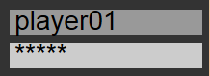

若用户点击了非文本输入框区域，则设置文本输入框为非窗口焦点，此时用户的任何键盘事件都不影响文本输入框中的内容，同时将文本输入框的背景色恢复成默认作为用户反馈。

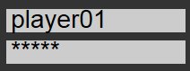

另外密码输入框作为特殊的文字输入框，在该输入框输入文字后显示为*号，但提供获取实际内容的控件接口。

#### 消息提示框

消息提示框作为用户帮助，用户操作反馈，以及错误提示的显示途径。显示方式为冻结当前屏幕，并使当前屏幕亮度降低，然后将提示信息叠加到屏幕顶层。另外消息提示框提供一个按钮关闭提示返回原界面。

消息提示框在CsceneBase中设置，每个集成CsceneBase的界面都将继承该功能。

布尔类型的isMessage用来标记是否处于消息提示状态。对应接口为：

void SetIsMessage(bool _isMessage)

bool GetIsMessage()

Cstring类型的msg_string用来存储消息提示信息。对应接口为：

void SetMessage(CString _msg)

CString GetMessage()

Button类型的msg_button用来渲染关闭提示界面的按钮。

原界面：

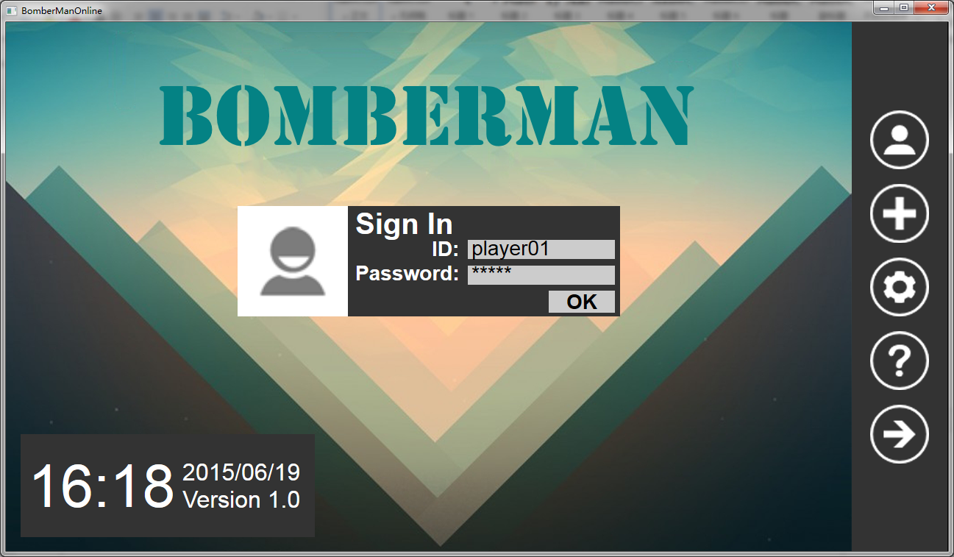

消息提示界面：

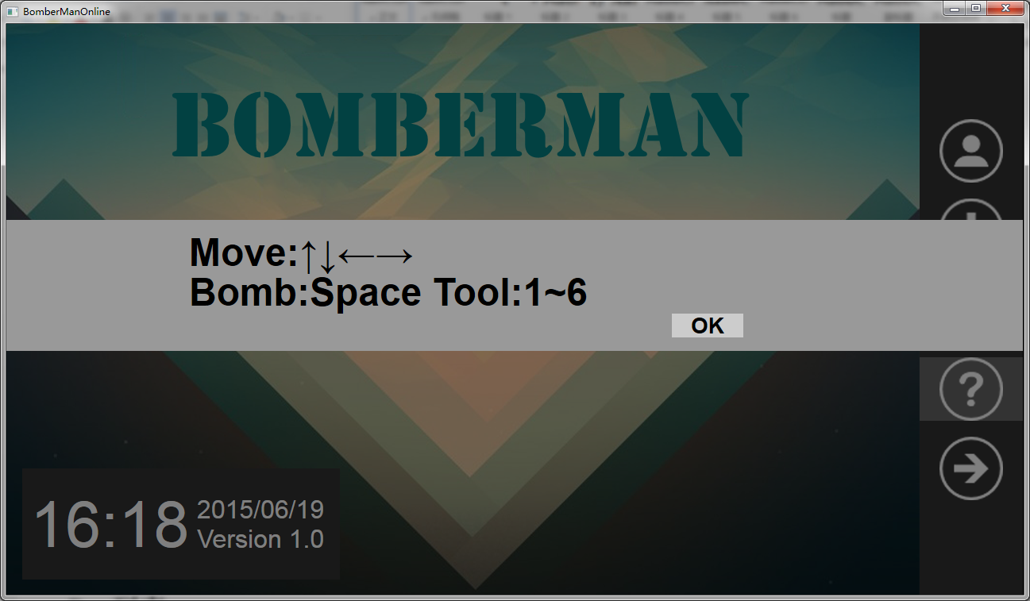

#### 按钮

按钮作为用户进行各类操作的主要手段。

按钮主要包括三个状态，闲置状态、鼠标移动到该按钮以及鼠标按下该按钮，通过Button类实现。

监控鼠标移动和点击事件刷新按钮的状态，然后根据按钮的状态渲染按钮的图像以及触发相应的事件。

* 闲置状态

此状态鼠标与按钮没有交互，渲染按钮的默认图像。鼠标移动到按钮区域进入鼠标移动到该按钮状态。



* 鼠标移动到该按钮

此状态鼠标在按钮区域之上，渲染按钮高亮状态作为用户反馈。如果鼠标移动离开按钮区域则转为闲置状态。如果鼠标按下则转为鼠标按下状态。



* 鼠标按下该按钮

此状态鼠标按下，此时渲染按钮比移动时亮度更高的高亮状态作为用户反馈，同时触发相应的按钮事件。当用户鼠标抬起后进入鼠标移动状态。

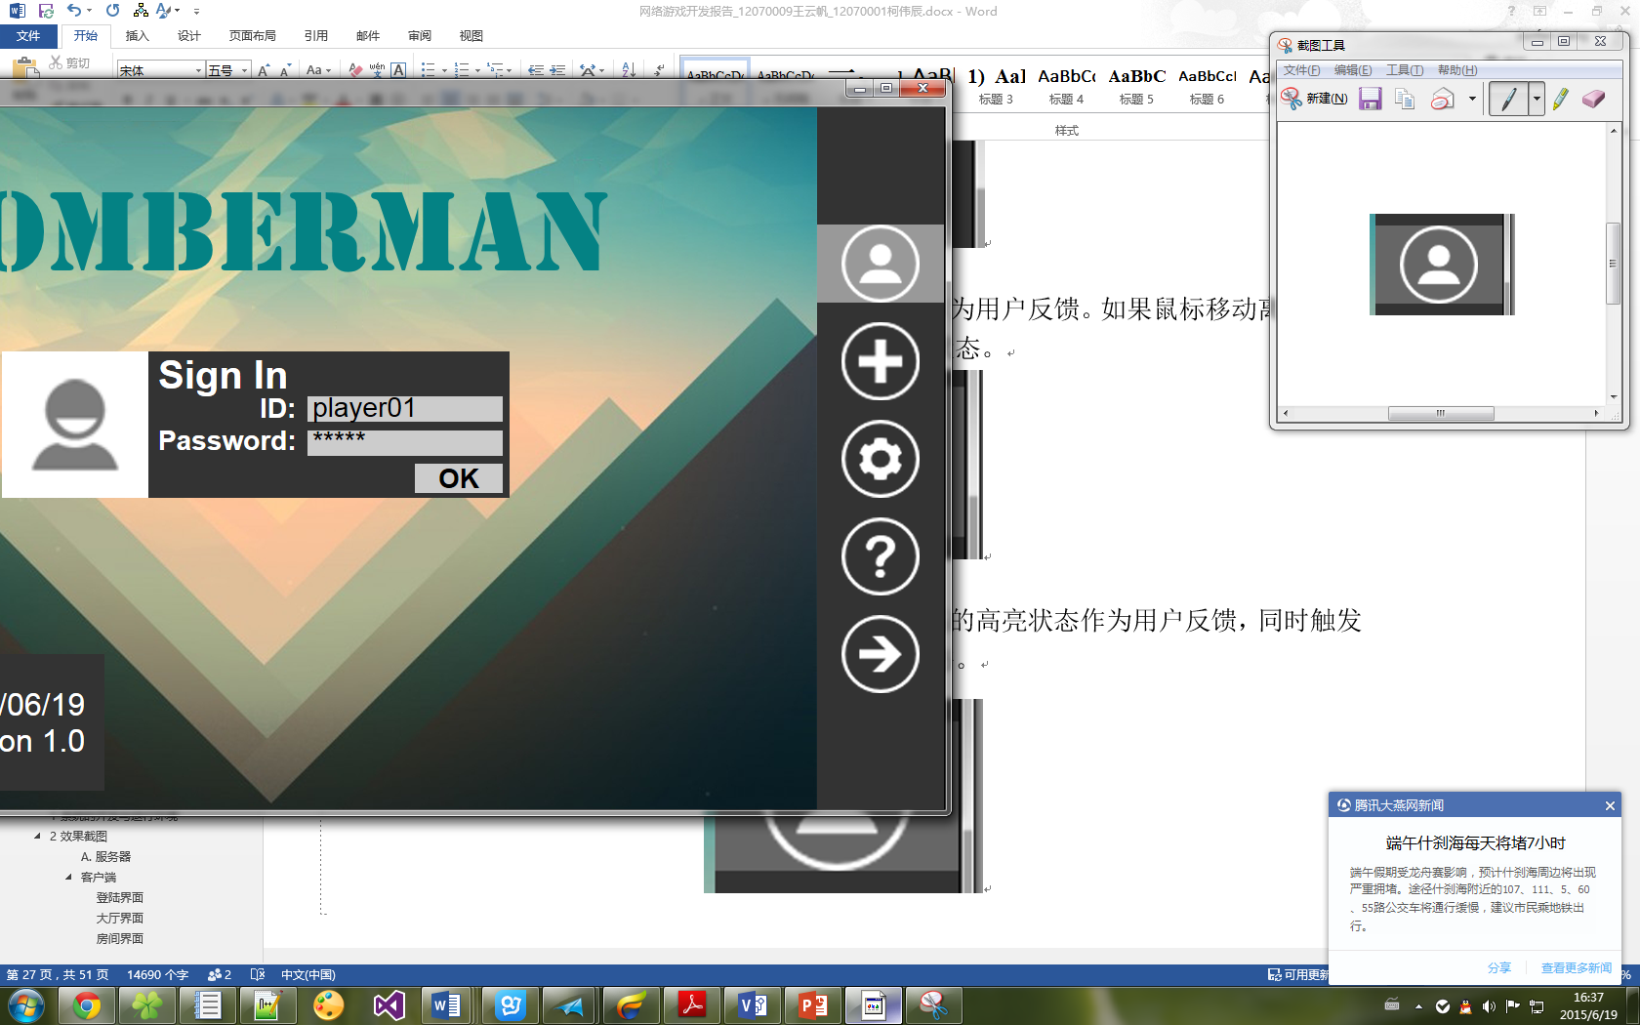

#### 列表

列表在聊天窗口显示历史聊天信息时使用，能够显示多行。

列表的实现是通过一个字符串数组和行号实现，然后根据设置的位置自动计算列表每一行的位置进行渲染。

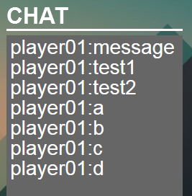

### 聊天系统设计实现

聊天系统需要每个客户端同步，因此需要客户端和服务器的通信。

具体实现机制是每个客户端每帧向服务器获取未同步的聊天信息。客户端存储一个当前已同步的聊天记录行号，服务器存储一个全局最新的聊天记录行号。当客户端同步聊天记录的时候把自己的聊天记录行号发送给服务器，服务器将这个行号与最新的行号进行对比，若已经是最新的行号则告诉客户端无新数据，否则将未同步的聊天记录发送给客户端。

客户端将收到的聊天记录存储到列表中进行显示，当存储内容已满时删除最早的聊天记录后再添加聊天记录。

### 角色与物体的运动机制

#### 角色的位置坐标：真实坐标和判定坐标

角色与物体指的都是继承了MovingObjects的类，目前包括角色Player和飞镖，由于飞镖暂且没有特殊的属性，所以目前飞镖就是用MovingObjects表示的。

在本游戏中，每个角色会有两种坐标：真实坐标（Real开头的坐标）和判定坐标（Judge开头的坐标）。其中，Real坐标表示的是物体矩形左上角的坐标，Judge坐标指的是角色矩形正中心的坐标。其换算关系非常简单，为：

$$Pos\left(Judge\right)= Pos\left(Real\right)+0.5*(object.width, object.height)$$

Real坐标主要用于碰撞的有关判定，而Judge坐标主要用于角色之间的接触、角色与道具的接触判定。

#### 总体机制与MovingObjects类

角色的运动是由角色自身的状态决定的，每个角色都会维护一个当前运动方向，每当更新的时候就会按照当前的方向前进dx像素。这样只要dx值设置得合理，就可以防止卡顿的现象发生。

MovingObjects类中较重要的成员如下：

* PointF pos; 角色当前所处的位置
* PointF speed; 角色当前的横向、纵向速度；
* int direction; 角色当前的面对方向。

重要的方法如下：

* virtual PointF TryMove(float game_time); 返回的是玩家按当前移动状态移动的下一格的真实坐标。这个函数主要是判断碰撞用的。
* virtual void Move(float game_time); 执行移动。

其中，角色的移动比这要复杂一些，这会在接下来的角色类中详细说明。

### 角色类Player

角色类就是负责保存玩家信息的很重要的类。这个类继承了MovingObjects类。接下来将从几个方面介绍角色类各项功能的实现。

#### 角色的运动

Player的运动大体思想与MovingObjects相同，但是Player维护了一个按键状态moving_state。moving_state是一个int，其本质是一个4位二进制数，每一位代表上下左右其中一个方向，当对应方向的键被按下的时候，其位置1，当抬起的时候，其位置0；当角色要移动的时候，取最高位1所对应的方向为角色当前的移动方向。这样就可以很好地处理玩家同时按下、松开多个方向键的情况。如果moving_state=0，说明玩家当前没有在运动，处于停止状态。

此外，为了配合动画的播放，Player类还维护了玩家现在面对的方向facing。

和运动有关的重要方法如下：

* void SetMovingState(int next_state)：将moving_state的第next_state位置1.但是如果角色处于FLIPPING状态，则无效。
* void CancelMovingState(int state)：将moving_state的第state位置0.如果角色处于FLIPPING状态则无效。
* void ClearMovingState()：将moving_state全部置0.这个函数主要在FLIPPING状态解除时使用，详细见C部分“角色的状态”。

#### 角色的动画

角色是有动画支持的，每个角色对应了一张4x4的精灵图片，分别为该角色的四个方向的四帧。角色类中存储了now_frame和next_frametime两个变量，分别代表角色当前帧和切换到下一帧的剩余时间。这些时间将在Update函数中更新。这样，Game就可以根据frame和facing决定要渲染哪一帧了。

#### 角色的当前状态

角色可以有几种不同的状态：

|  |  |
| --- | --- |
| 状态名称 | 解释 |
| NONE | 无状态 |
| WRAPPED | 包裹状态，如果一段时间之内没有被救出，角色将被判定为死亡 |
| DEAD | 死亡状态 |
| FLIPPING | 角色正在滑行，此时按下、松开方向键将不起任何作用；当此状态解除的时候会调用ClearMovingState清除所有运动状态。 |
| SLOW | 角色的移动速度按最慢处理 |
| BOMB_INVIS | 角色放置的炸弹仅对同队人可见 |

状态是一个PLAYER_STATUS类型的枚举量，由一个pair<PLAYER_STATUS, float> status维护。第一维为当前状态，第二维为当前状态的剩余时间。

以上的几个状态是不可叠加的，新状态会立刻顶替掉旧状态。

#### 角色的变身

角色变身与角色状态是独立的，变身种类本身是PLAYER_TRANSFORM类型的枚举量，其有特定的取值，每种变身的取值和其对应变身道具的数值相同。可能的取值如下：

|  |  |  |
| --- | --- | --- |
| 变身名称 | 数值 | 解释 |
| GHOST | 20 | 隐身 |
| FLY | 21 | 咕咕鸟 |
| QUICK | 22 | 忍者 |
| UBW | 23 | 泡泡王（UBW是Unlimited Bomb Works的缩写） |
| PANDA | 24 | 熊猫 |
| DEMON | 25 | 恶魔 |
| CRAB | 26 | 螃蟹 |
| KILLER | 27 | 斧头帮主 |
| NONE | 0 | 无变身 |
| TRANS_START | 1 | 变身开始 |
| TRANS_END | 2 | 变身结束 |

角色变身由pair<PLAYER_TRANSFORM, float> trans维护，第二维也是该变身的剩余时间。同时Player类还存储了PLAYER_TRANSFORM target_transform记录下一个变身的状态。这样，当本次变身结束的时候，玩家就会切换到target_transform，并且设置新的target_transform。

角色的变身与角色的状态可以叠加，相冲突的时候以角色状态为准（例如角色同时处于QUICK变身和SLOW状态，则以SLOW状态指定的移动速度为准）

与玩家变身的有关方法如下：

* void SetTrans(PLAYER_TRANSFORM v1, float t, PLAYER_TRANSFORM next_transform); 设置当前变身为v1，时间为t，下一个变身为next_transform；
* void SetTransTime(float t)：强制设置当前变身剩余时间为t。

#### 角色的道具

Player内部维护一个道具数组pair<Item, int> items[MAX_ITEMS+1+1]，第一维代表道具种类，Item是一个枚举类，将在后面详细介绍；第二维表示该道具的剩余数量。MAX_ITEMS是一个玩家能够持有的道具最大值，目前设置为6.玩家的第7号道具格是特殊道具格。

相关的方法如下：

* void AddItem(Item item, int number = 1); 增加一个道具item，数量为number个，这个道具会被添加进第一个空闲的格子（即number=0的格子）中；即使有同种道具也不会叠加，必须找到第一个空闲的格子才会添加。如果6个格子都满了，就不会添加。
* Item PopItem(int index); 减少一个index位置的道具。
* pair<Item, int> PeekItem(int index); 查看index位置上的道具。
* void SetSpecialItem(Item item, int number=1); 设置第MAX_ITEMS+1号位置上的道具。

角色类仅仅存储道具，真正使用道具的逻辑在Game中执行。

#### 角色的Special Access

角色有一项十分特殊的属性：Special Access，其本质上是一个格子的坐标，作用是告诉上层，在判定碰撞的时候，认为角色在Special Access所指定的格子里没有碰撞（即视为玩家浮在该格上方）。这个属性非常重要，否则当玩家放置炸弹后，将立刻判定在该格与炸弹相撞而无法继续前进，从而卡在该格；玩家在某格放置陷阱后，也会立刻判定玩家在该格踩到陷阱，而使玩家立刻中自己刚放的陷阱。所以这个属性就是用来辅助表示玩家对某格的“豁免”属性的。当玩家离开刚刚放炸弹或者放陷阱的格以后，这个属性就会失效。

pair<CPoint, bool> special_access; 就是用来维护Special Access的，第一维是目标格子，第二维是Special Access是否有效。

#### 角色的数值更新

角色数值的更新主要由Update函数和Move函数完成。

* Update函数负责更新角色的状态和变身时间，完成这两种状态的切换。
* Move函数如上所说，负责角色坐标、动画的更新。

值得注意的是，在角色数值更新时，状态和变身的优先级大于角色本身数值的优先级。例如角色当前处于QUICK状态，就会按照QUICK状态指定的速度行动，此时玩家本身的速度就没用了。

### 炸弹：Bomb类和BombManager类

#### Bomb类

Bomb类十分简单，只有四个属性：

* CPoint pos：所处的格子
* float remain_time：距离爆炸的时间
* int owner：是谁放的，即放置该炸弹的玩家编号
* int power: 火力范围

#### BombManager类

BombManager主要负责维护当前地图上所有的炸弹，并提供对炸弹的一些操作。

BombManager最核心的成员是一个类似于循环队列的结构：

pair<CBomb, BOMB_STATUS> bombs[MAX_BOMBS]，每一格都记录了一个炸弹的信息。本数组维护两个指针，分别是队首指针p_bomb_start和队尾指针cnt_bombs。当一个新炸弹加入的时候，会直接加入到cnt_bombs所指的位置；p_bomb_start永远指向的是第一个仍然有效的炸弹。这两个指针都是自动循环的。MAX_BOMBS是允许同时存在于地图上的炸弹的最大数量，目前为600。

cnt_bombs也恰好是炸弹的总计数目，我们利用这个总计数目当做炸弹的索引，就可以利用%MAX_BOMBS的操作迅速找到索引所对应的炸弹对象了。

bombs的每一个元素的第一维是Bomb对象，第二维是该对象的状态。BOMB_STATUS可能的取值有：

|  |  |
| --- | --- |
| 取值 | 含义 |
| COUNTING | 正常计时 |
| EXPLODED | 已经爆炸了，即无效 |
| PAUSE | 暂停计时，这个状态主要用于炸弹被踢飞时在空中飞行的过程 |

BombManager常用的方法如下：

* int AddBomb(CBomb &p_bomb)：将一个新炸弹加入队尾，然后返回这个炸弹的编号。
* vector<CBomb> Update(float game_time); 将所有炸弹的时间减去game_time，然后返回所有要爆炸的炸弹，并且更新对应炸弹的状态；
* void SuddenExplode(int index)：强制将index所指定的炸弹爆炸剩余时间设置为0.
* void ExplodeAllBy(int user); 将所有owner是user的炸弹爆炸剩余时间设置为0.
* void PauseBomb(int index)：将index指定的炸弹状态设为PAUSE，暂停计时；
* void ActivateBomb(int index); 将index指定的炸弹状态设为COUNTING，恢复计时；
* void SetBombPos(int index, CPoint pos); 将index指定的炸弹位置设置为pos。

### 地图和地图判定：GameMap类

#### 地图的表示

游戏地图是一个30x20的矩阵，我们就用一个30x20的数组去存储它。这是GameMap类唯一的变量：

pair<MAP_ELEMENTS, int> grid[GRIDNUM_WIDTH][GRIDNUM_HEIGHT];

每个grid是一个二元组，第一维代表该格的类型，MAP_ELEMENTS是一个枚举体；第二维是辅助信息，其含义随第一维不同而不同。具体可参见下表：

|  |  |  |
| --- | --- | --- |
| MAP_ELEMENT取值名称 | 含义 | 第二维的含义 |
| NONE | 空格 | 无 |
| OBSTACLE | 不可破坏障碍 | 无 |
| DESTROYABLE | 可破坏障碍 | 无 |
| ITEM | 道具（陷阱地形也算是道具） | 道具的编号 |
| FIRE | 火焰 | 剩余的时间 |
| BOMB | 炸弹 | 炸弹的编号（索引） |

#### 地图的碰撞判定

人行走的位置和地图中障碍物的碰撞检测在地图类中得到了很好的支持。碰撞判定主要有两种：第一是边界判定，即判定所给点是否完全处于地图内，这通常用于下一方格的合法性判定；第二是碰撞判定，即判断所给点是否与地图中的障碍有碰撞。在判定碰撞的时候，我们用的都是真实坐标，不是判定坐标。

边界判定的作法是：如果所给点构成的矩形（所给点为左上角的矩形）四个点都处于地图内，则判定为内，否则判定为外；

碰撞判定的做法比较复杂，需要两个额外参数：当前对象运动方向，和Special Access的值。具体做法如下面所述：

* 首先构造出所给点构成的矩形（即以所给点为左上角的矩形）；
* 将判定矩形四周都缩小fix（目前为10）像素。这是因为人物的大小和地图砖块的大小非常相近，缩小以后可以有效避免人物通不过两个障碍物中间的问题。例如像下图所示的情况，如果不将判定缩小一圈就很难通过。

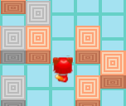

* 依次检查矩形的四个顶点所处的格子：
  + 若该顶点所处格子与传入的Special Access一致，则认为该顶点没有碰撞；
  + 若该顶点所在格子是OBSTACLE, DESTROYABLE, BOMB之一，则认为有碰撞；
  + 否则认为该顶点没有碰撞。
* 查看传入的运动方向，若对应的顶点均没有碰撞，则认为没有碰撞，否则认为有碰撞。
  + 上：左上、右上
  + 下：左下、右下
  + 左：左上、左下
  + 右：右上、右下

地图类当中的如下函数负责这两种检测：

* bool InBound(PointF next_point); 检测以next_point为左上角的矩形是否位于地图内。
* bool InBound(CPoint p); 检测格子p是否位于地图内。
* bool NoCollision(PointF next_point,

int direction,

pair<CPoint, bool> special_access = make_pair(CPoint(0,0), false));

该函数检测next_point为左上角，方向为direction，目前Special Access状态为special_access的矩形是否和地图中的障碍物有碰撞，有则返回false，无碰撞返回true。

#### 反弹函数RepelPoint

当玩家下一步走出地图、与地图边界碰撞，或者飞镖碰到了炸弹的时候，他们都需要把自己放到合法的最远格。RepelPoint就有这个功能，它的任务就是把next_point构成的矩形向来时的方向推后一格。这样就可以保证当前格是合法的，当前格的下一格是出界或者碰撞的。

#### 地图的初始化文件

地图会从给定的文件中读取信息，然后在指定的位置放上障碍物。输入文件在data目录下，文件名为map1.txt, map2.txt…等，地图初始化时会根据传入的地图编号map_number读取指定的文件。

地图文件是这样描述的：它应该有若干行，每行如下描述：

x y type index

其中，x，y指定地图的位置，x代表从左往右数的坐标，y代表从上往下数的坐标；

type表示该格子的类型，取值与MAP_ELEMENTS相同；

index代表附加信息。

文件输入以-1 -1 -1 -1结束。

### 道具

#### 道具的定义

道具仅仅作为一个索引存在于Item.h中，没有具体的对象。Item本身是一个枚举体，其可能的取值分为以下几部分：

|  |  |  |
| --- | --- | --- |
| 取值区间 | 名称 | 含义 |
| -1 | NONE | 无 |
| 0~9 | CAPACITY_UP  POWER_UP  SPEED_UP  RANDOM_EFFECT COIN_50  COIN_100  COIN_500 | 接触立刻使用的道具 |
| 10~19 | BANANA=10,  GLUE=11, BOMB_INVIS=12, LASER=13,  OXYGEN=14,  ESCAPE=15,  DART=16, CONTROLLER=17, | 接触后拿在手里的道具 |
| 20~29 | GHOST=20,  FLY=21,  QUICK=22,  UBW=23,  PANDA=24,  DEMON=25,  CRAB=26,  KILLER=27, | 变身道具 |
| 30~39 | TRAP_BANANA=30, TRAP_GLUE=31, TRAP_LASER=33, | 陷阱地形 |
| 41 | KICK | 踢炸弹所用的“道具” |

玩家碰到接触立刻使用的道具，会立刻生效；碰到拿在手里的道具，就会调用Player.AddItem添加道具；碰到变身道具，就调用Player.SetTransform启动变身；碰到陷阱道具，则进入相应处理。

#### 踢炸弹的实现

在众多道具中，踢炸弹的实现方式相对复杂。因此在这里详细介绍。

首先，Game类中有一个辅助结构体FlyingBomb，用于记录正在飞的炸弹，其成员如下：

* CPoint start，CPoint end; 起点和终点位置
* int bomb_index; 炸弹的索引；
* float total_time，float rest_time; 飞行的总时间和剩余时间；这两个参数主要是为了确定炸弹任意时刻所在的位置（由start，end插值结合这两个时间做比例运算即可得出）
* int direction; 飞行方向

Game类中有一个flying_bombs列表，记录当前正在飞行的炸弹；

然后，在玩家使用此道具的时候，如果验证合法（即玩家面对方向的下一格有炸弹），则进行如下操作：

* 将该炸弹的状态设为PAUSE；
* 获取该炸弹，然后沿运动方向之外第KICK_DISTANCE（目前为10）格开始找第一个空格作为飞行终点，必要时对地图长度或宽度取模；
* 将当前炸弹的位置设为终点；
* 将当前炸弹加入flying_bombs列表。

更新的时候，更新正在飞行的炸弹信息，当发现一个飞行炸弹已经达到终点时：

* 若终点当时的状态时FIRE或者BOMB，则立刻引爆当前炸弹；
* 将地图该格设为BOMB，并且给所有玩家设置该格的Special Access。
* 从flying_bombs中移除该炸弹。

### Game中Update函数几个部分的具体实现

在第二部分已经粗略讲过Game.Update的实现，这里会着重再介绍几个较复杂部分的流程。

#### 更新Player数据

* 首先利用Player.TryMove拿到玩家下一次的真实坐标；
* 然后调用GameMap.InBound和GameMap.NoCollision判定下一个移动位置是否合法；
  + 如果玩家处于飞行状态，则NoCollision无论结果如何都设置为true。
* 如果合法：
  + 调用Player.Move移动；
  + 如果当前玩家有Special Access，且已经移出了其所指定格，那么取消Special Access；
  + 如果玩家所在格有道具，则调用TouchItem拾取道具；
  + 检测玩家是否与包裹状态的同队玩家接触，判定救人。
    - 只有当前玩家不为WRAPPED状态，才能救人。
* 如果不合法，且玩家运动方向不为STOPPED：
  + 首先检查玩家是否处于FLIPPING状态，如果是，则解除FLIPPING状态；
  + 如果玩家要走出地图边界，则调用GameMap.RepelPoint将其弹回。
    - 对于玩家碰到障碍物的情况，不弹回。这是为了防止玩家撞到障碍物时遇到不断弹回的怪异效果。

#### 更新炸弹信息

* 首先调用BombManager.Update更新炸弹信息，并获取要爆炸的炸弹；
* 对每个炸弹，分别按四个方向延伸，直到达到炸弹的火力范围，将所访问过的格子置为FIRE（这样就会炸毁任何道具），同时逐个检查是否遇到了玩家。如果遇到了玩家：
  + 如果玩家处于TRANS_START、TRANS_END、WRAPPED或DEAD状态，不予理会；
  + 如果玩家当前有变身，则立刻将其置为TRANS_END状态；
  + 否则，将其置于WRAPPED状态。
* 如果最后遇到的格子是DESTROYABLE，将其置为NONE；
* 如果遇到的是BOMB，则将该炸弹的爆炸时间置为0（实现连锁爆炸效果）.

# 系统实现与测试

## 系统的开发与运行环境

服务器使用Visual Studio 2013开发，是一个控制台程序，使用了完成端口和线程池的技术，通过Socket发送和接受消息。程序在Windows操作系统下运行，在Windows7/8上

测试能够顺利运行。

客户端使用Visual Studio 2012/2013开发，其中使用了一些C++ 11的特性；绘图部分采用Direct2D图形库开发。由于Direct2D是DirectX 11的一部分，因此该程序必须在Windows Vista及以上版本的Windows操作系统中运行。

## 效果截图

#### 服务器

服务器启动后设定服务器IP地址，若使用本机IP则输入l。

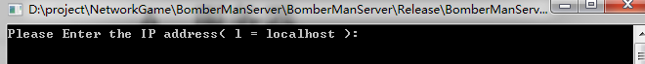

设置完IP地址后，服务器初始化，分配现成等待客户端连接。

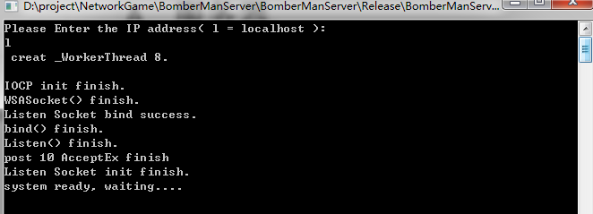

客户端连接后显示客户端IP地址以及端口号。



客户端退出后提示客户端断开连接且显示IP地址和端口号



#### 客户端

##### 登陆界面

打开客户端进入登陆画面，用户可以输入用户名和密码。

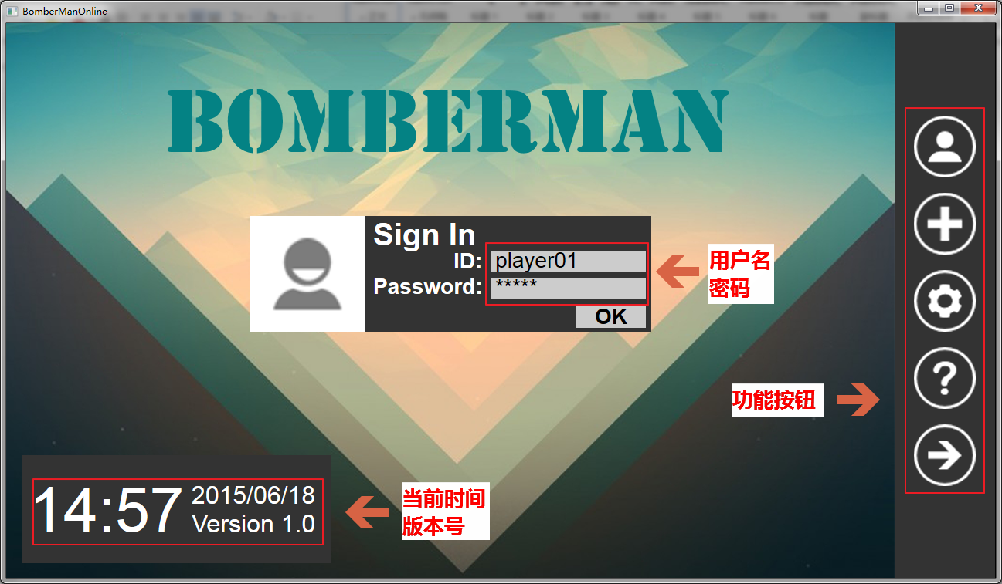

点击右侧设置按钮可以查看客户端IP地址和端口号，点击“OK”返回原界面（其他界面该按钮功能相同）。

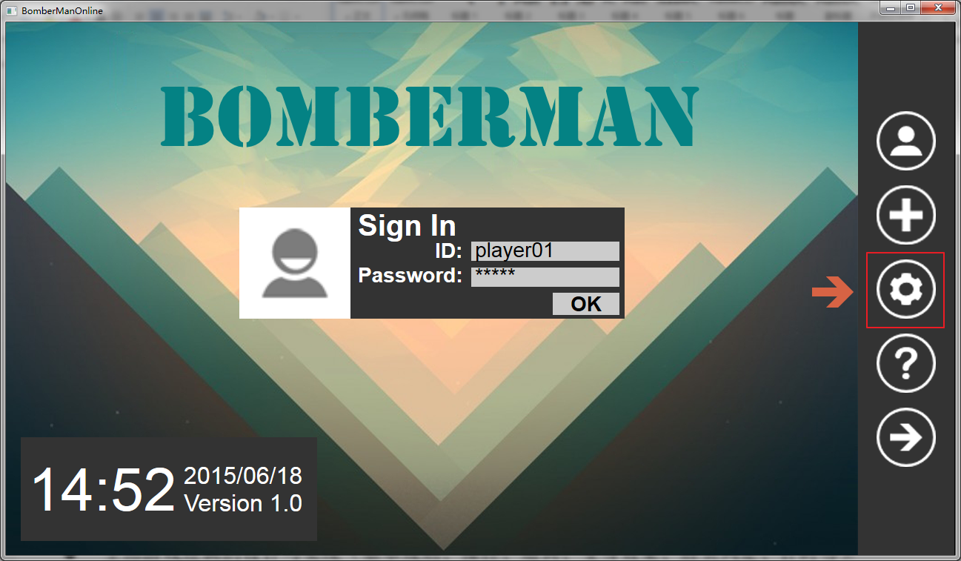

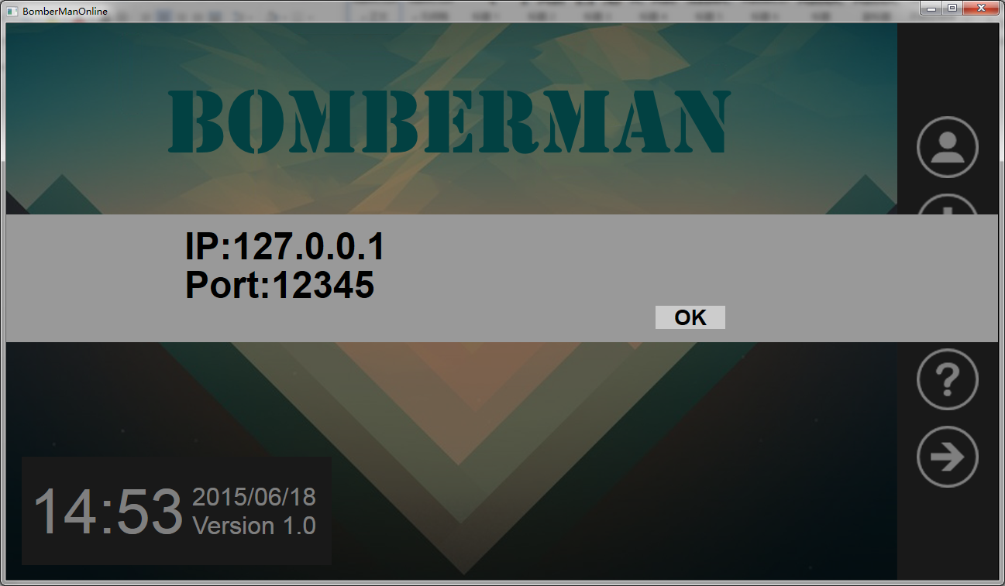

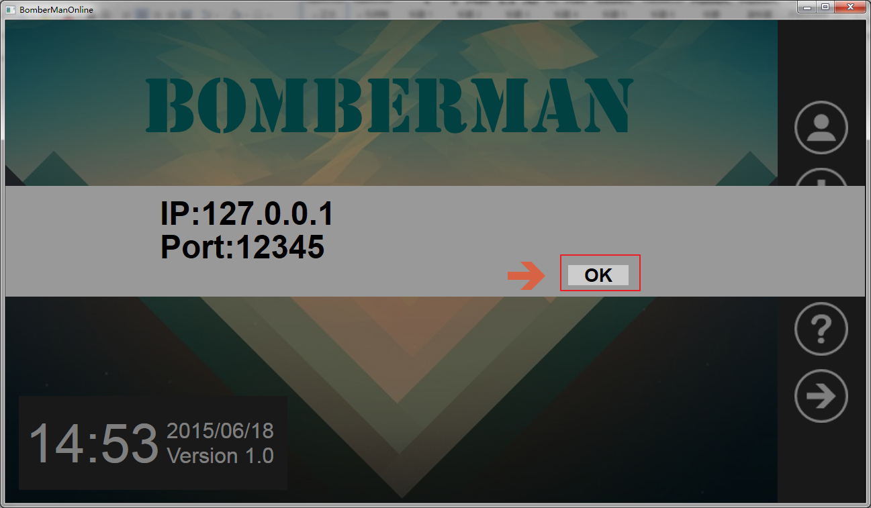

点击帮助按钮显示游戏帮助，提示游戏按键操作，点击“OK”返回原界面（其他界面该按钮功能相同）。

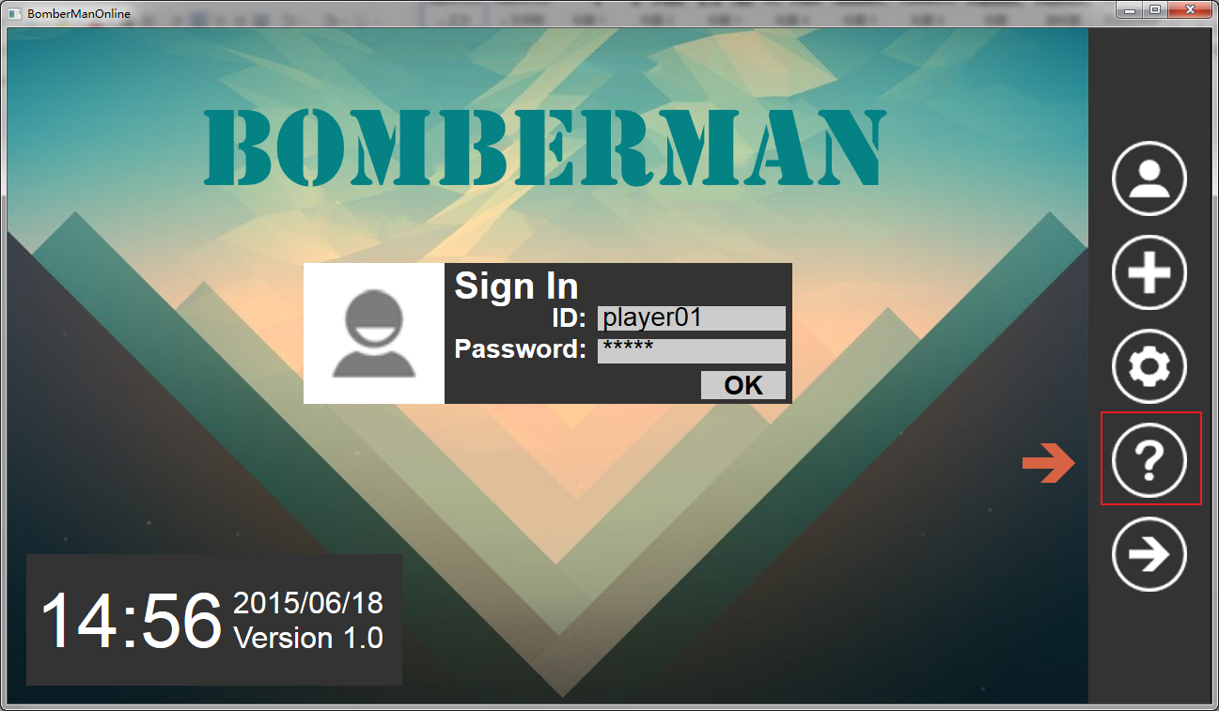

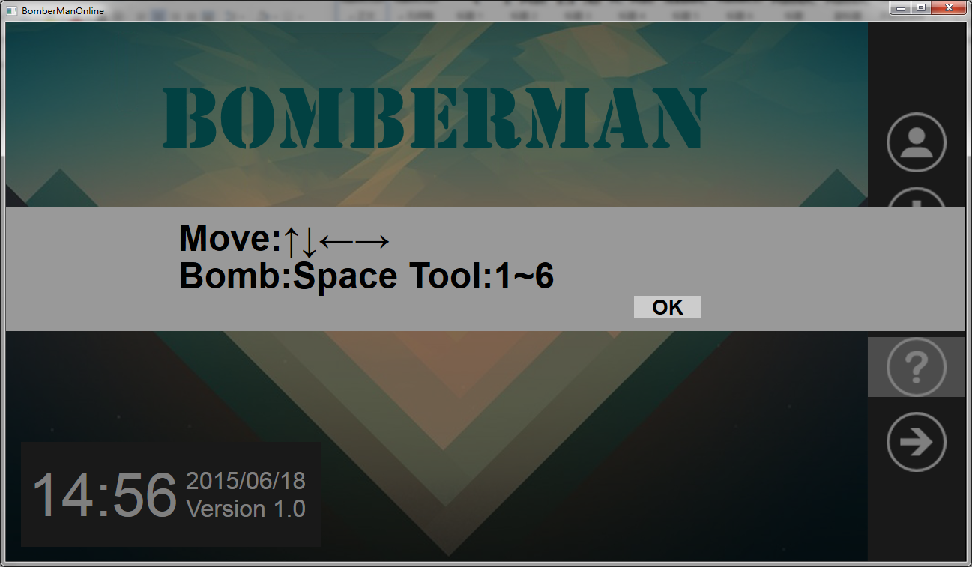

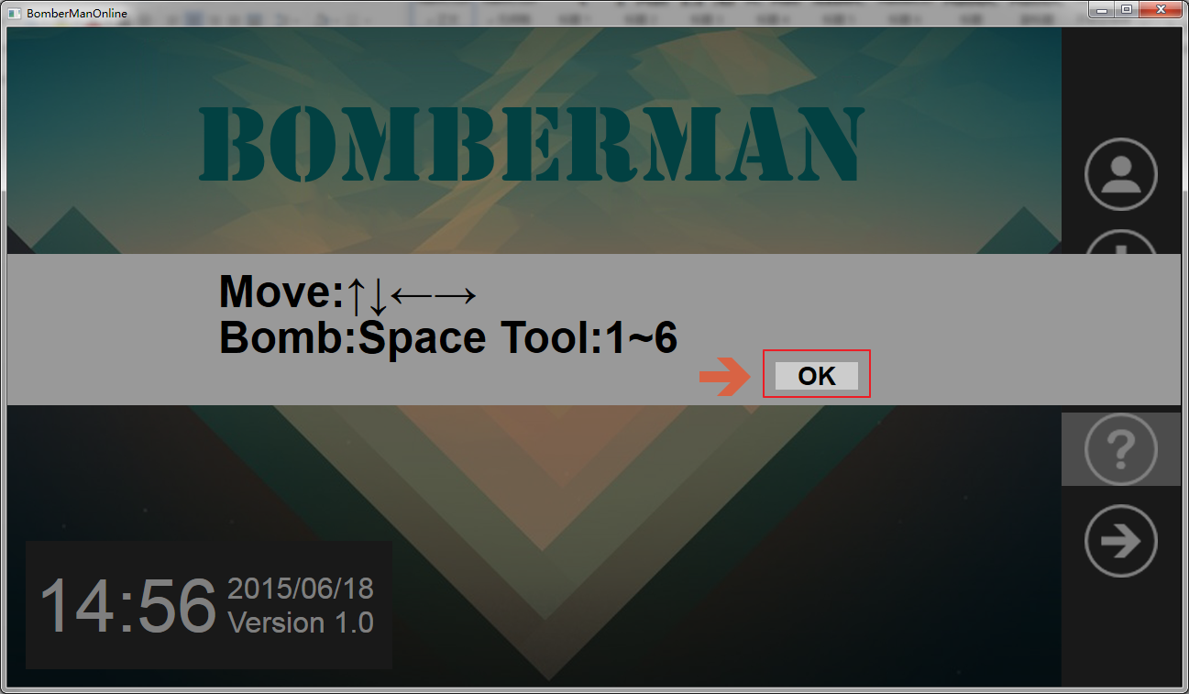

点击用户名或密码文本框编辑内容，当前选中的文本框颜色会加深。

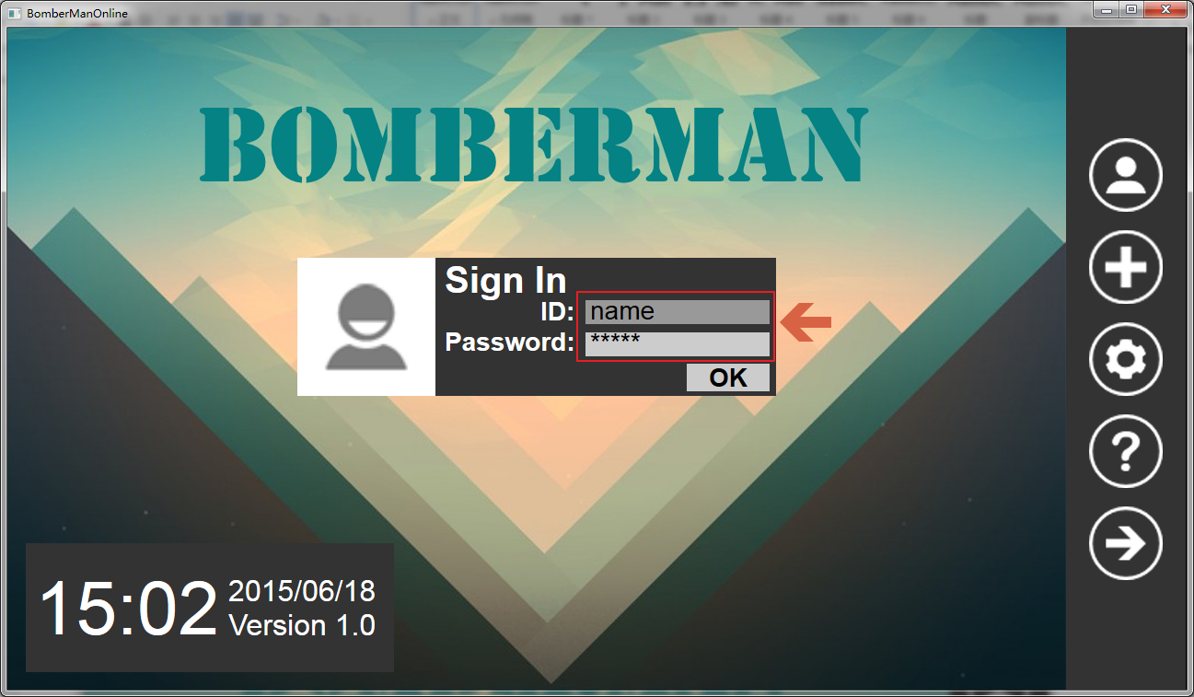

输入用户名和密码后点击“OK”登陆。

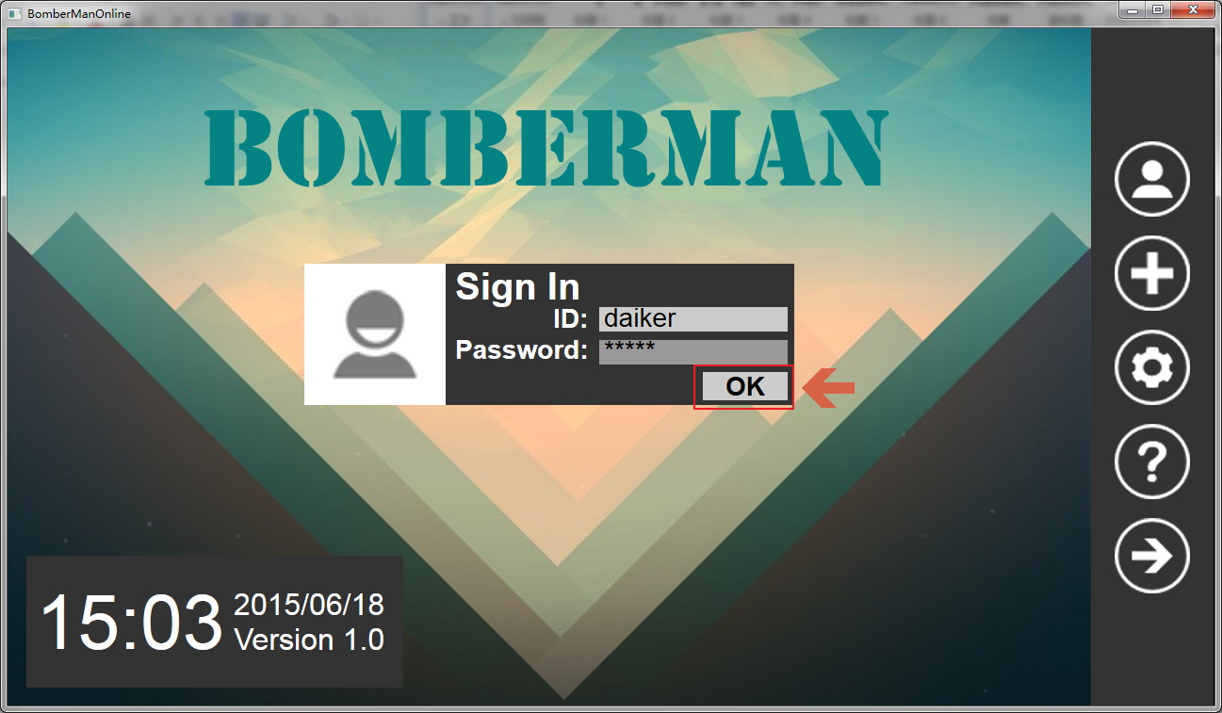

用户名密码无效会提示错误。

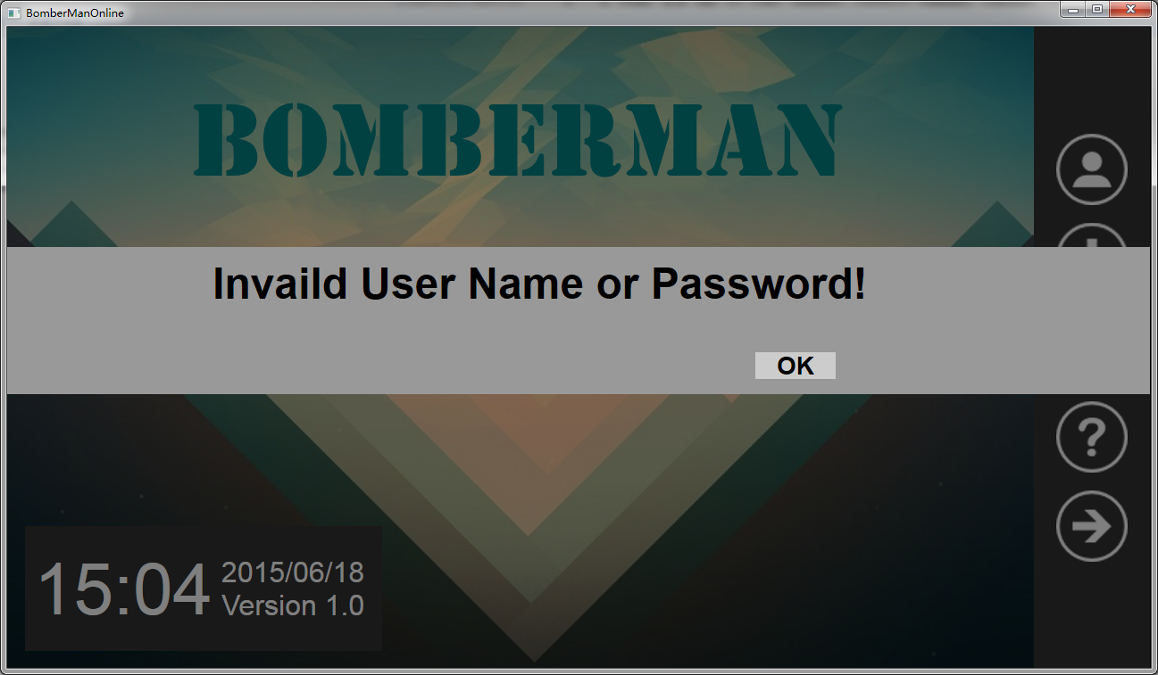

若未连接服务器则会提示服务器连接失败。

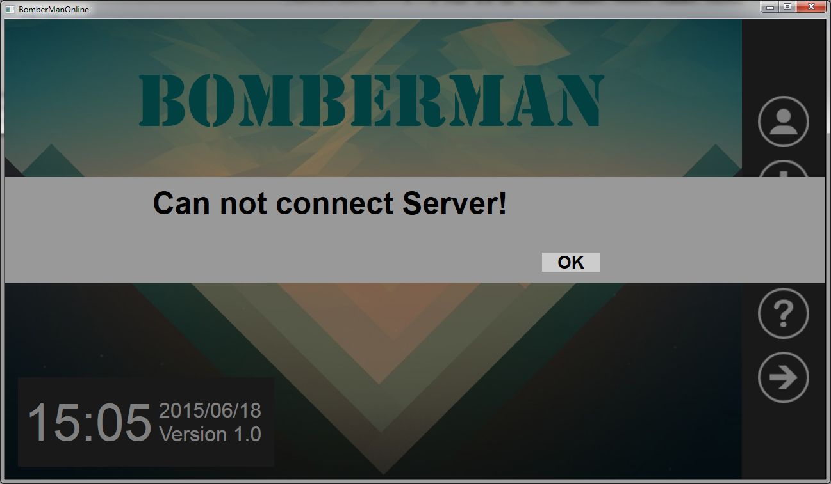

连接服务器且验证成功会跳转到大厅界面。

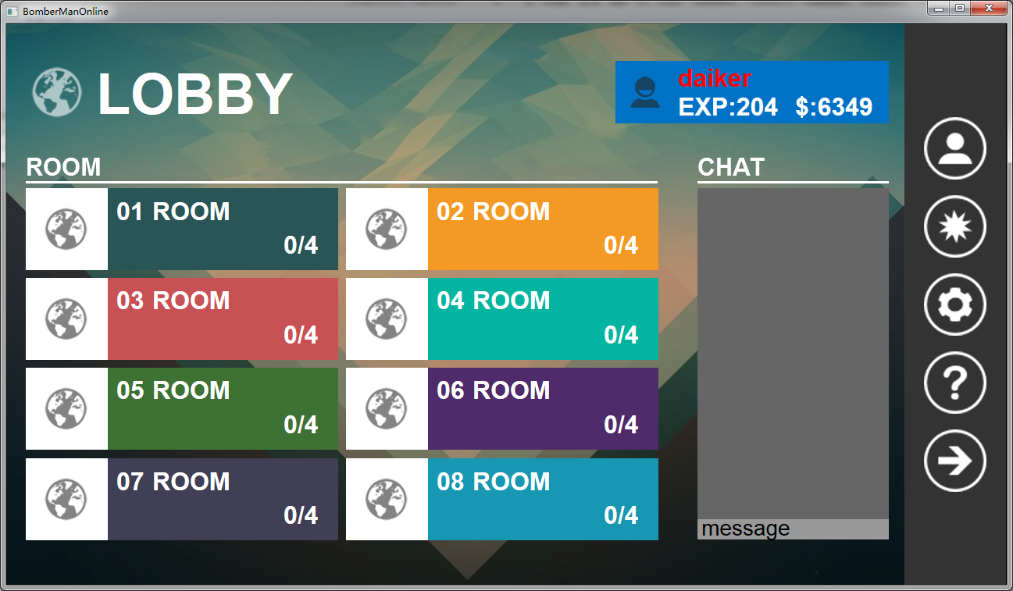

点击退出按钮退出游戏。

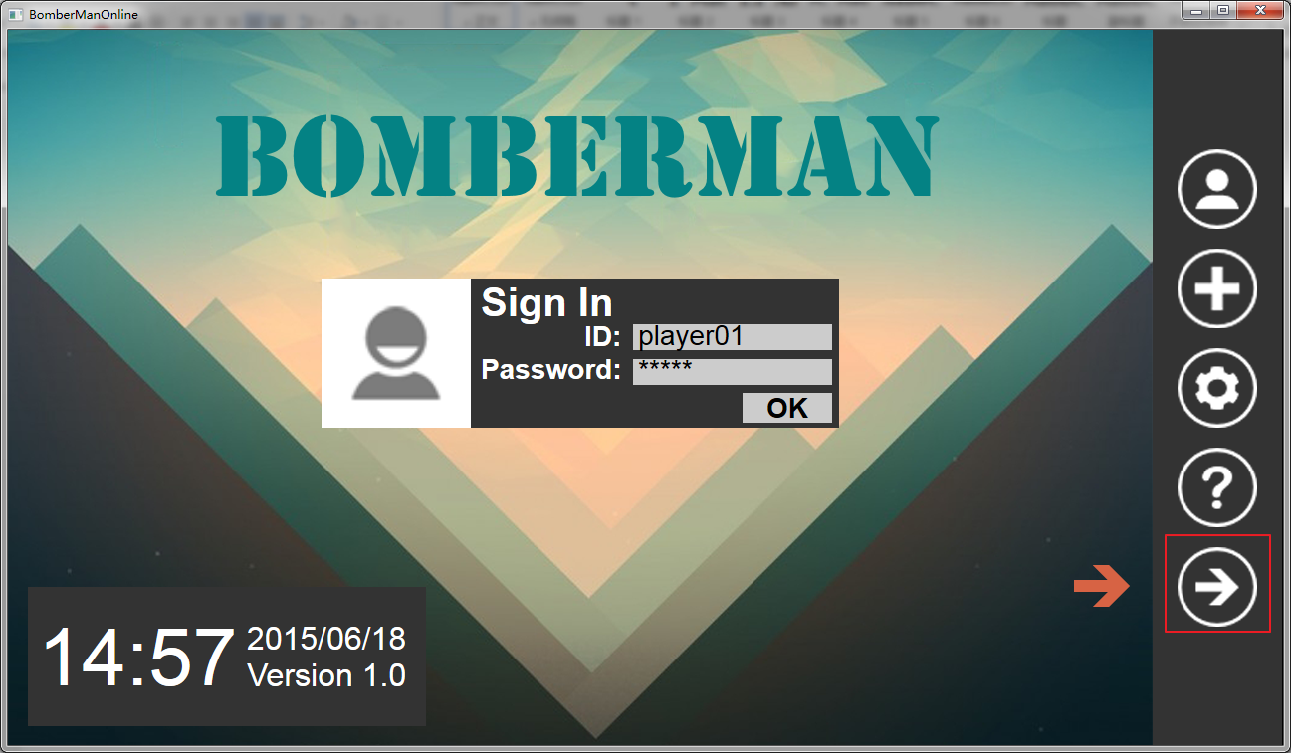

##### 大厅界面

当用户登陆成功后跳转到大厅界面。

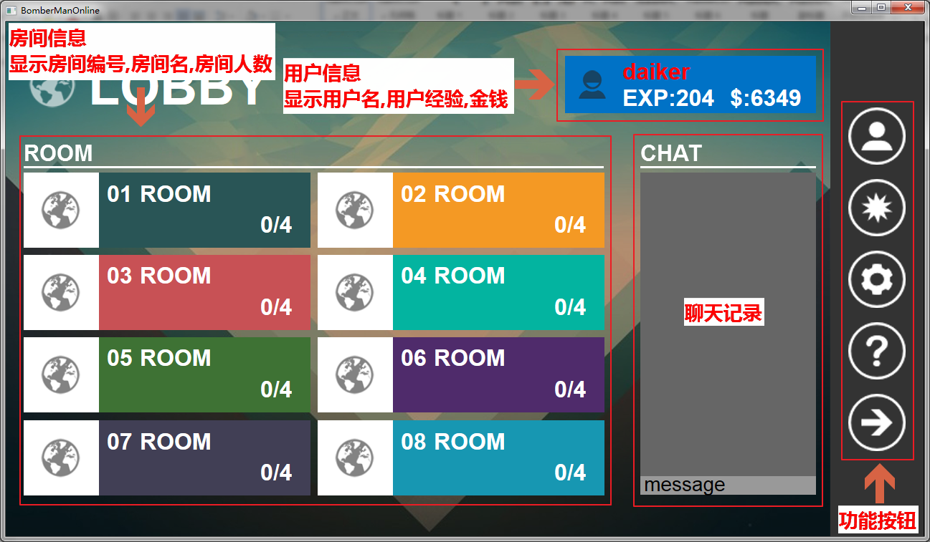

点击聊天输入框可以编辑聊天内容，按回车键发送。

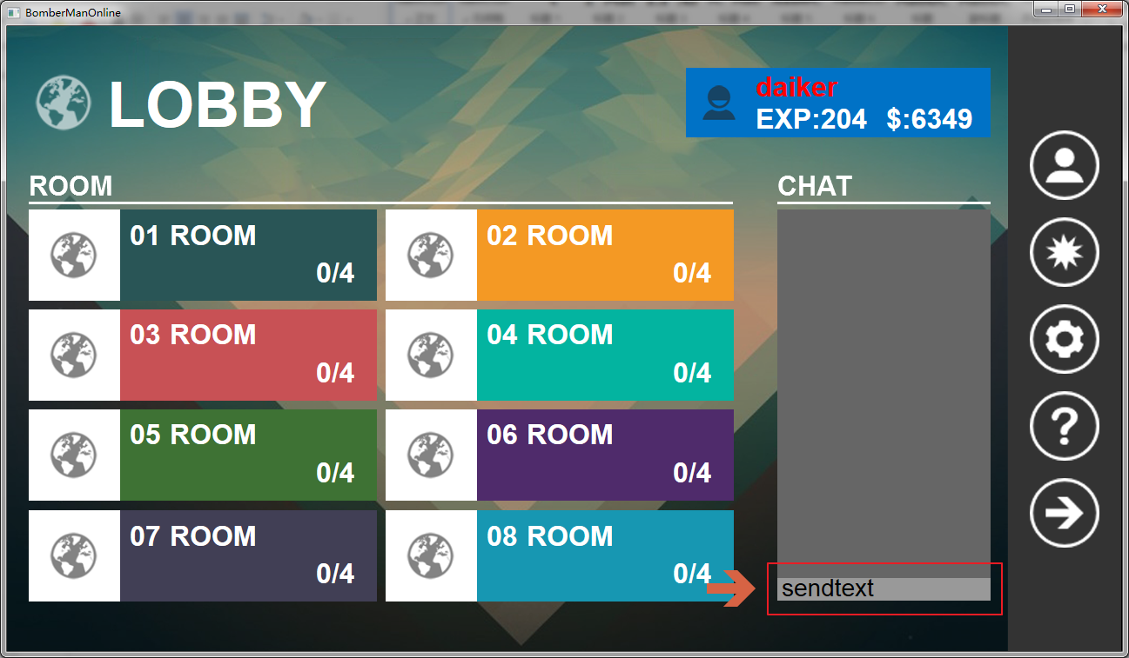

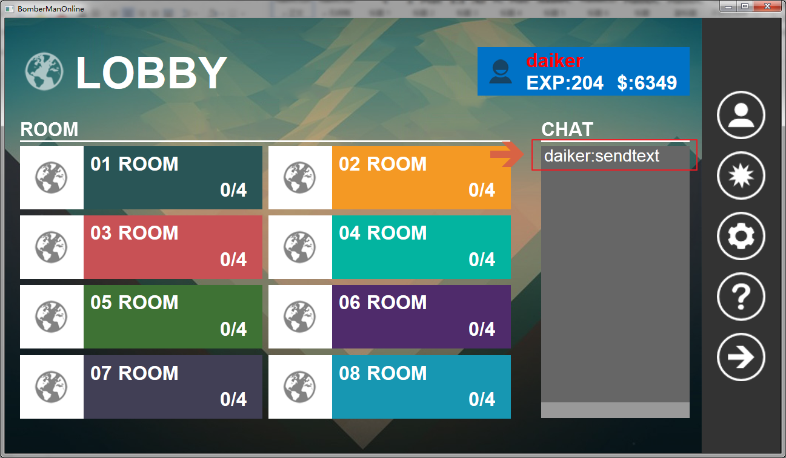

房间信息显示房间内人数，点击房间进入。

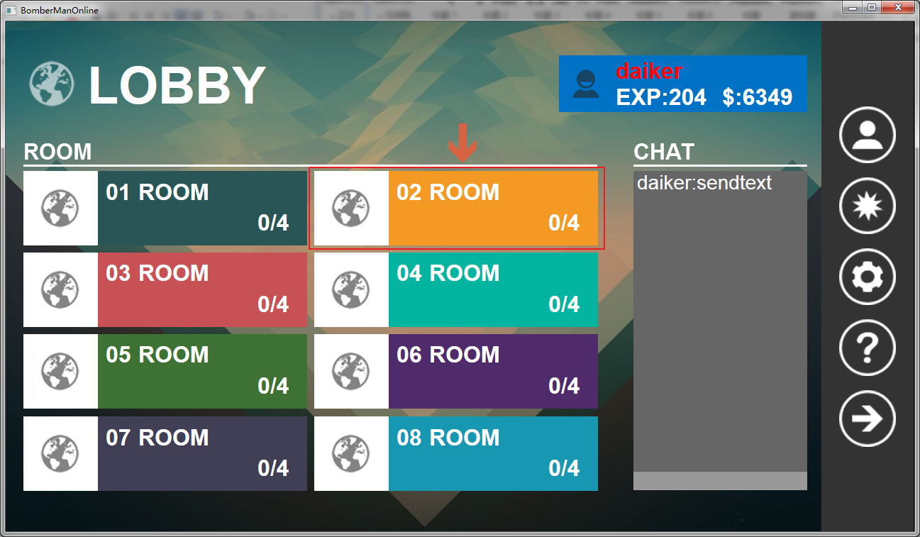

若房间人数已满则提示无法进入，点击“OK”返回。

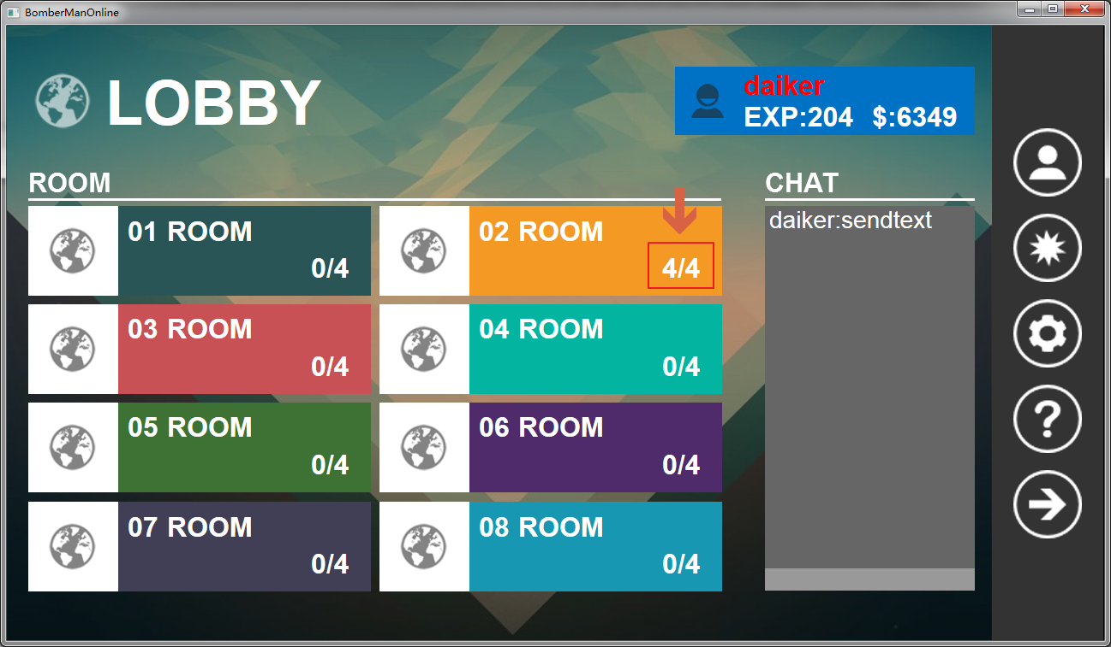

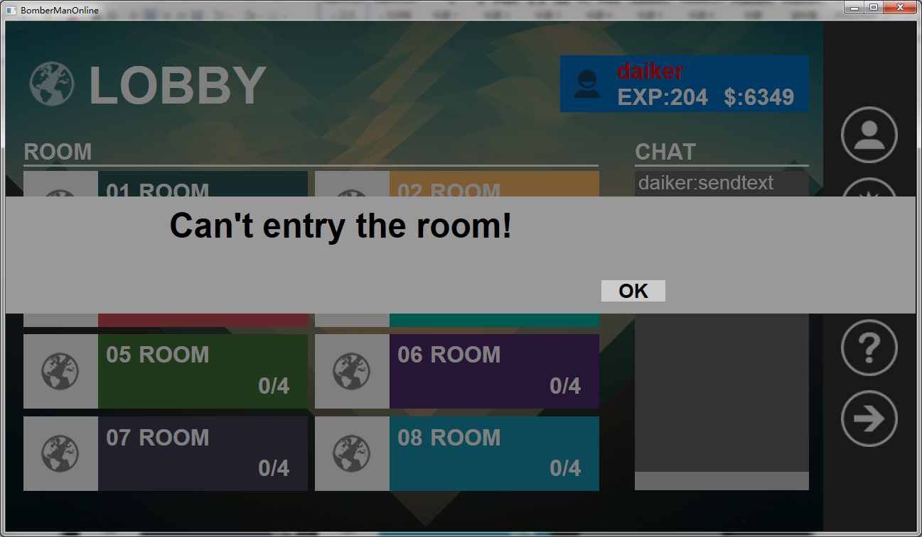

若成功进入房间则跳转到房间页面。

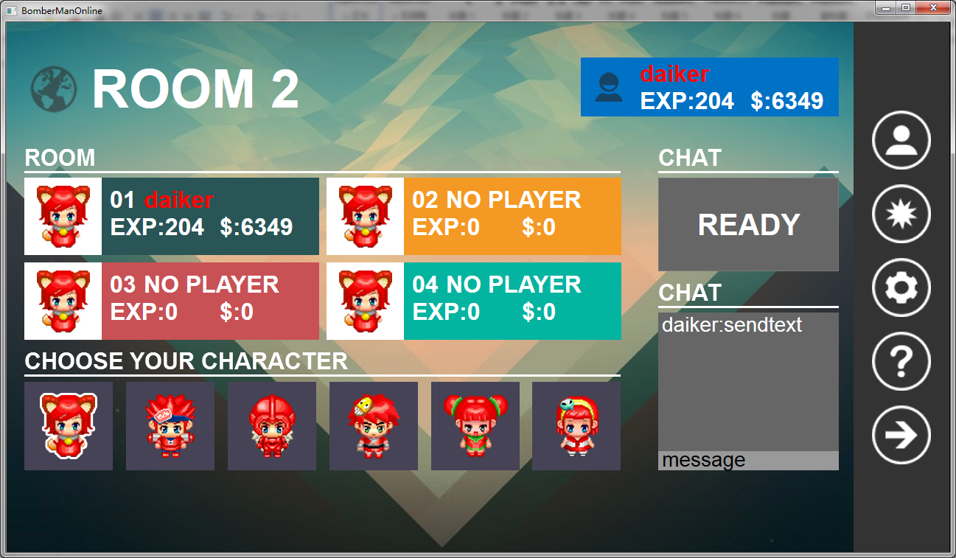

点击返回按钮返回登陆界面。

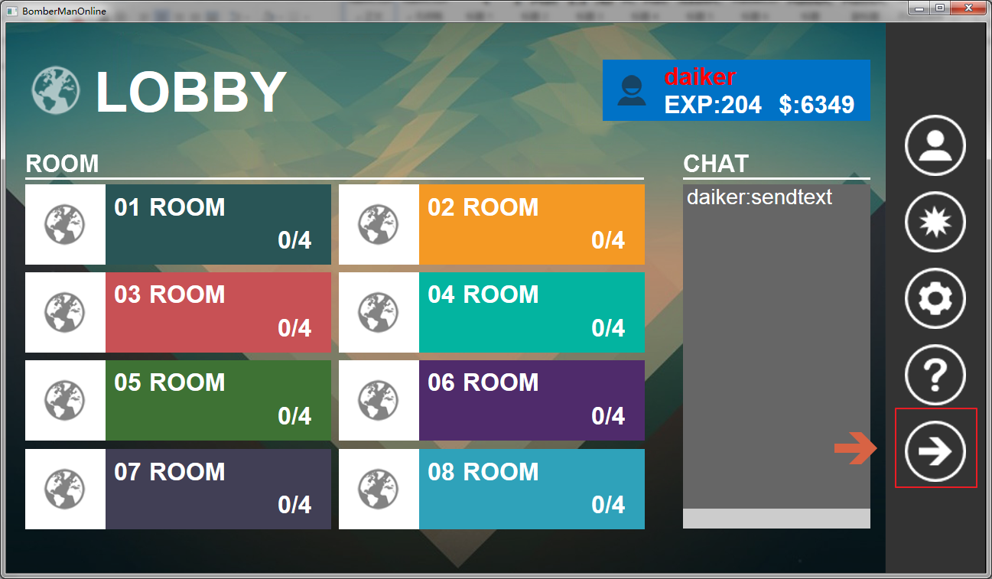

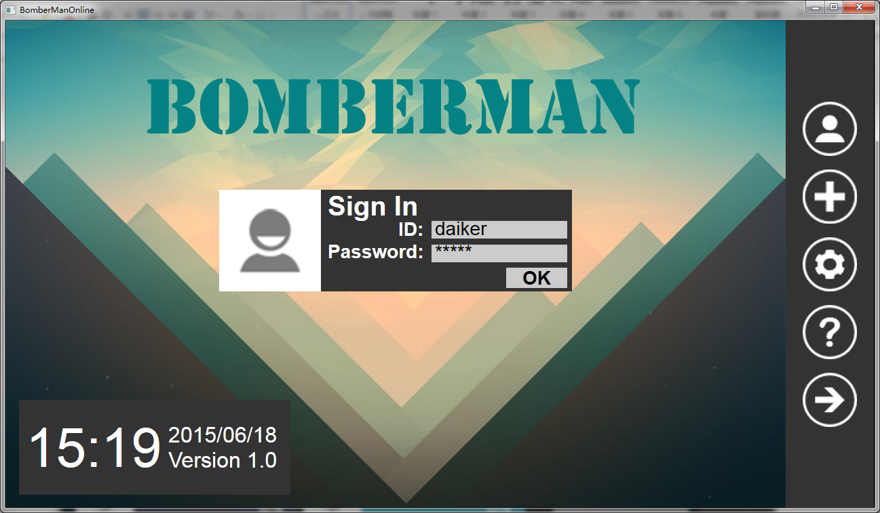

##### 房间界面

房间界面包括用户信息，同房间玩家信息及准备状态，选择游戏角色，聊天信息，准备按钮。

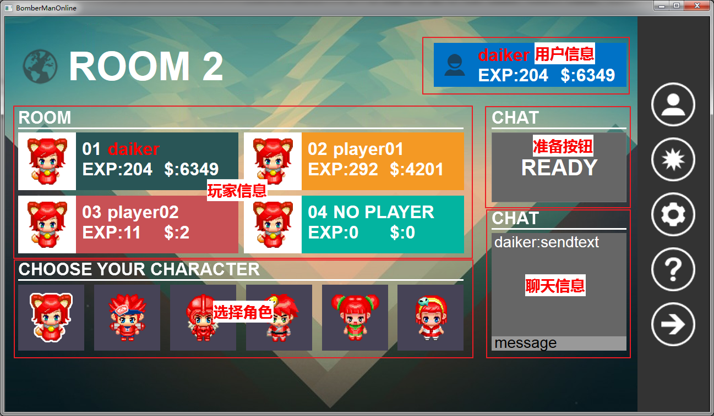

单击人物图片选择游戏中使用的角色。

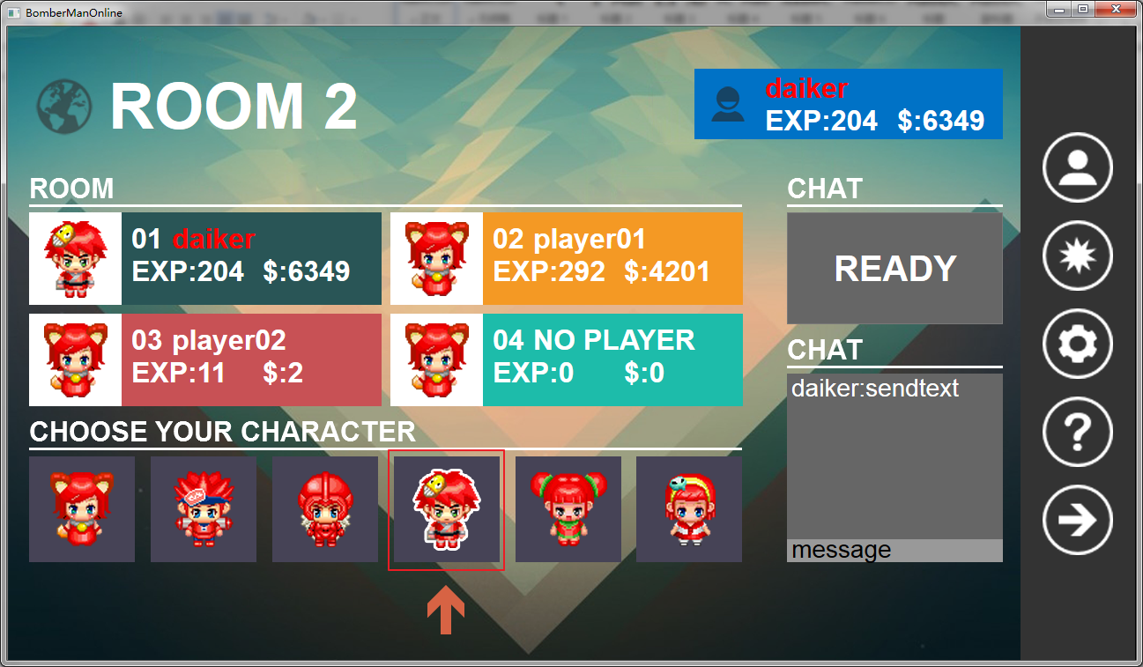

单击准备按钮准备开始游戏。

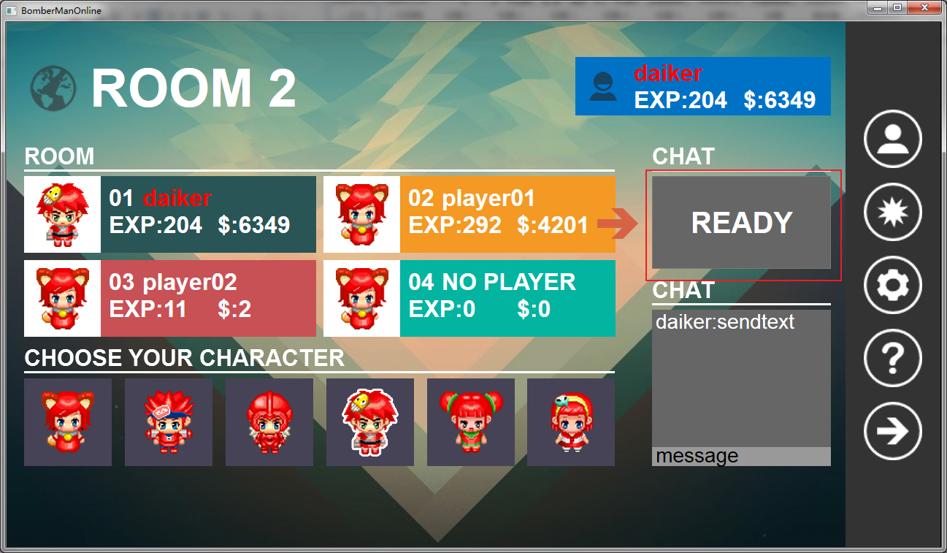

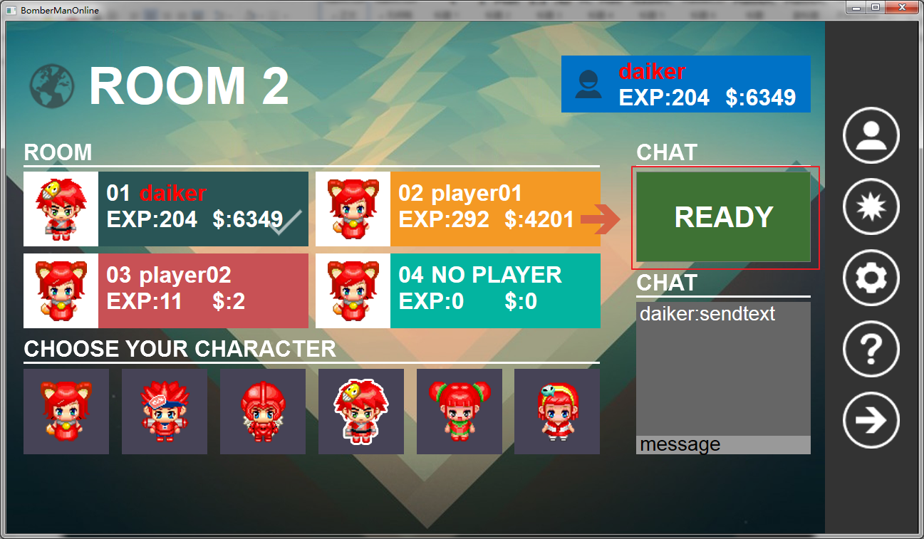

再次点击准备按钮取消准备。



根据同玩家信息的对勾标识了解其他玩家准备情况。

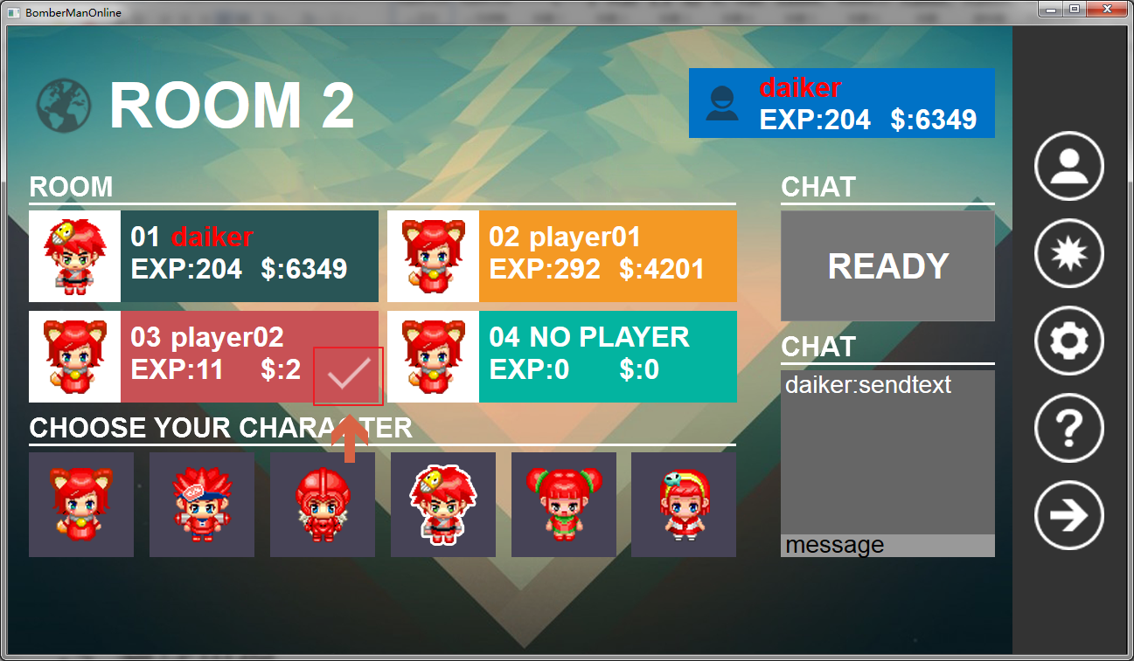

聊天窗口操作同大厅界面，大厅内和房间内的聊天信息共享。

当所有玩家准备后进入游戏界面。

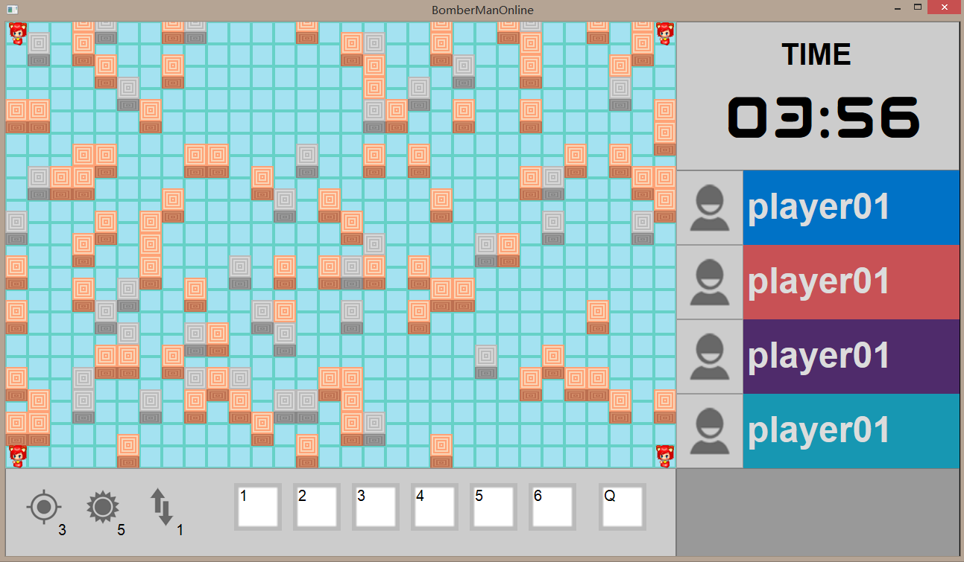

单击返回按钮返回大厅界面。

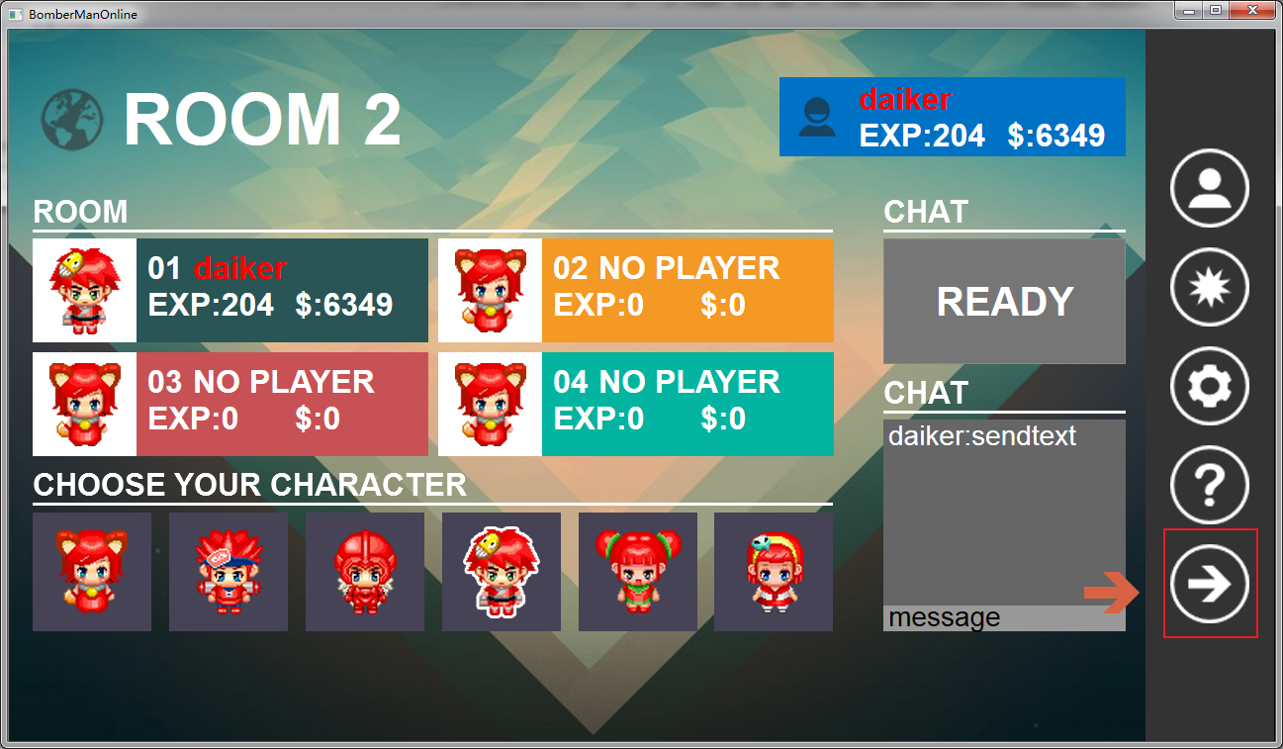

##### 游戏界面



游戏界面中，左下角为玩家当前各项能力值，下方为道具格，右上为剩余时间，右方为四个玩家的头像和昵称；

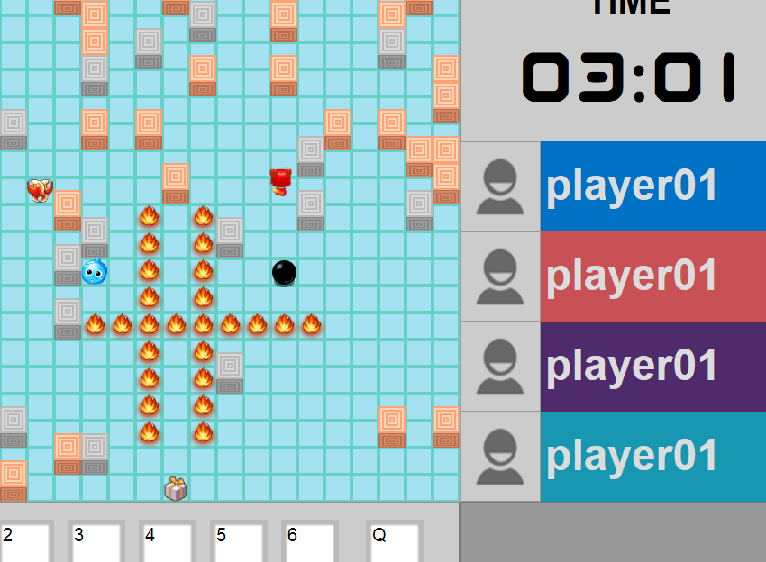

炸弹爆炸和道具的出现

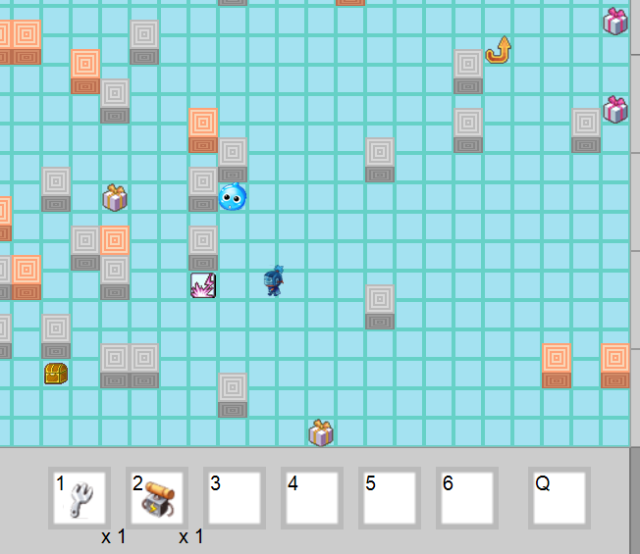

忍者变身，雷电标记为即死的陷阱地形，下方展示了所持有的道具和数量

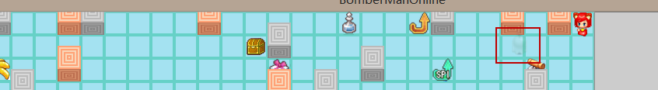

幽灵的半隐形效果

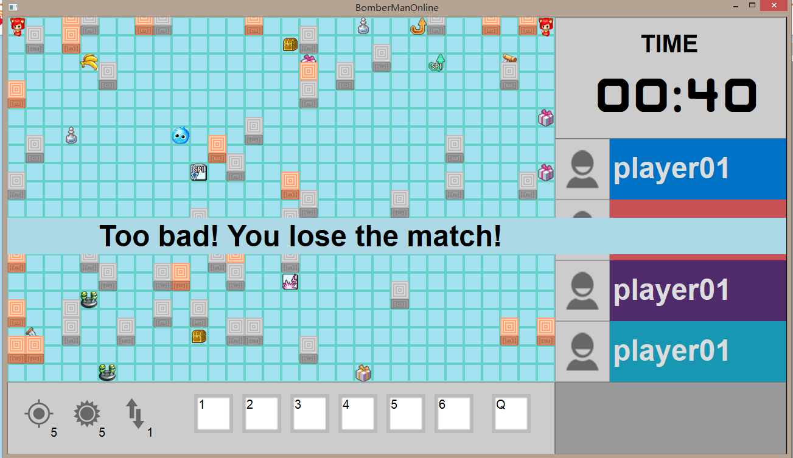

最后的胜负提示

# 组员分工

## 柯伟辰

* 客户端的架构设计
* 全部游戏逻辑的设计与实现（基本规则、操控、道具、变身效果、胜负判定、计时等）
* 游戏界面的渲染
* 同步算法的设计与实现

## 王云帆

* 界面美术设计
* 网络通信设计实现
* 数据库设计实现
* 聊天系统设计实现
* 用户登录验证
* 界面跳转逻辑
* 用户信息存取
* 房间数据维护

# 总结

## 柯伟辰

这个项目是我至今做过难度最高、工作量最大的项目，十分具有挑战性。这也是我第一次和别人合作制作一个项目，开始的时候分工不太合理，后来发现冲突之后，决定将游戏和网络分开实现，之后的工作进行得就很顺利了。

这个项目非常好的实践了软件工程中的迭代递增模型，这么大的项目不可能是一次到位的。事实上，我也经过漫长的摸索，才一个功能一个功能都实现了。一开始的架构设计很重要，正是因为有一个合理的架构设计，后期的各项功能往里面添加的时候都非常顺利。

我们一开始先尝试了实现人物的移动，然后放置炸弹，然后是地图的各种属性，接下来制作变身系统，最后开发的网络通信模块。在开发网络通信模块时，我们遇到了相当大的困难，调试了整整两个星期，最后在老师的帮助下，终于正确地实现了线程同步。这也是我第一次真正在项目中利用相关操作处理线程同步问题，积累了不少经验。

在这个项目中，我也接触到了Direct2D这项新技术，并掌握了它的基本用法。

我认为这个项目非常大的提高了我的系统设计能力，并且由于是基本上自己设计了一个小游戏系统，所以对游戏引擎的架构有了初步的认识，对游戏当中常用的思想（例如状态机的使用）也有了更深的认识。

## 王云帆

这次的网络游戏实验是大学以来做的最为复杂和全面的项目，包括了网络通信，服务器客户端的数据同步，数据库设计实现，GUI设计实现等等。整个系统的模块和功能繁多，在初期架构设计阶段如何将各个模块解耦和是我们遇到的一个难点，整个系统的架构也在项目进行过程中有过几次大概，最终设计实现出一个能满足我们所有要求又尽可能简洁高性能的系统架构。

网络通信是我这次负责的一大块内容，由于我们做的是及时动作网游，对服务器和客户端的数据同步有着严格的要求，因此网络通讯模块的性能是选择网络通讯技术一个关键要素。为了能够满足严苛的同步需求，我选择了性能比较高的完成端口和线程池作为服务器的基础，最后事实也证明完成端口成功的满足了我们对网络的要求。在实现网络通信模块的过程中，我对Socket通信，重叠结构，完成端口有了更深的认识，也学会了如何使用，更在设计线程池的时候，将并行计算的同步问题也考虑了进去，让我对并行计算的原子性操作的重要性有了深刻的理解。

我负责另一个大内容就是客户端的非游戏逻辑和界面设计实现。在界面设计方面我借鉴的Win8采用的扁平风格设计，在消耗最少的时间和精力的前提下实现了简介优雅，又包含足够用户交互反馈的客户端界面。而非游戏逻辑这部分包含各种界面的跳转和聊天系统和数据库系统。数据库系统使用的是ODBC的接口进行操作，让我对底层调用数据库的方法有了一定了解。而聊天系统本质就是简单的服务器客户端数据同步的问题，让我对多线程同步有了初步的理解和认识，之后讨论游戏逻辑的同步问题更让我对多线程同步的实现和PV操作的使用有了深刻的理解。最后界面跳转的部分的难点就是考虑全所有用户可能进行的操作，否则就有可能导致意想不到的BUG。在让几个同学初步测试时就出现了好多这样的异常。

总而言之，通过这次课程设计，我的工程能力有了大幅提升。